Экз. №___

Министерство образования и науки РФ

ФЕДЕРАЛЬНОЕ ГОСУДАРСТВЕННОЕ АВТОНОМНОЕ ОБРАЗОВАТЕЛЬНОЕ УЧРЕЖДЕНИЕ ВЫСШЕГО ПРОФЕССИОНАЛЬНОГО ОБРАЗОВАНИЯ

**«МОСКОВСКИЙ ФИЗИКО-ТЕХНИЧЕСКИЙ ИНСТИТУТ»  
(НАУЧНО-ИССЛЕДОВАТЕЛЬСКИЙ УНИВЕРСИТЕТ)  
(МФТИ)**

|  |  |
| --- | --- |
| УДК | **УТВЕРЖДАЮ** |
| Инв. № | Проректор МФТИ по исследованиям и разработкам,  д-р техн. наук |
|  | С.Н. Гаричев |
|  | «____» ____________2021 г. |

**Отчёт о научно-исследовательской работе**

«Разработка датчика для измерения концентраций метана и углекислого газа в плавучих камерах»

По договору «РФФИ-1-21» от 1 апреля 2021 г.

Заведующий лабораторией

прикладных нанотехнологий М.В. Рыжаков

подпись, дата

Ответственный исполнитель А.Д. Мершавка

подпись, дата

Долгопрудный, 2021

Список исполнителей

|  |  |  |
| --- | --- | --- |
| Инженер (ПО) |  | А.Д. Мершавка |
| Инженер (интерфейс) |  | Р.Д. Макаров |
| Инженер 2-ой категории (корпус) |  | А.В. Змеев |
| Техник (измерительная плата) |  | Е.А. Денисов |
| Заведующий лабораторией  прикладных нанотехнологий |  | М.В. Рыжаков |

Реферат

Отчет ? с., ? рис., ? табл., ? источников, ? прил.

МЕТАН, ПАРНИКОВЫЕ ГАЗЫ, ДАТЧИКИ ГАЗОВ, ПОЛУПРОВОДНИКОВЫЙ СЕНСОР, КАЛИБРОВКА, МЕТОД ПЛАВУЧИХ КАМЕР, ВОДОХРАНИЛИЩА

Объектом исследования являются полупроводниковые сенсоры.

Цель работы — исследование возможности применения недорогих полупроводниковых сенсоров, которые обычно используются в сигнализаторах утечек газов, для научных целей, а именно для измерений концентраций парниковых газов над поверхностью водохранилищ.

В процессе работы проводились экспериментальные исследования в газовой камере и калибровка при помощи эталонного прибора.

В результате исследования был создан образец датчика, написано ПО на языке Python, собрана плавучая камера.

Основные конструктивные и технико-эксплуатационные показатели: низкая себестоимость, относительная простота устройства, удовлетворительная для накопительных измерений точность.

Содержание

Реферат 3

Содержание 4

Определения 7

ОБОЗНАЧЕНИЯ И СОКРАЩЕНИЯ 9

ВВЕДЕНИЕ 10

1.1. Проблема измерения эмиссии парниковых газов из водохранилищ 10

ОПИСАНИЕ МЕТОДА ОПРЕДЕЛЕНИЯ ДОЛИ МЕТАНА В АТМОСФЕРЕ 15

1.1. Общие сведения о полупроводниковых сенсорах 15

1.2. Принцип определения отклика сенсора 16

1.3. Методика калибровки датчика с полупроводниковым сенсором 18

1.3.1 Схема лабораторной установки для проведения экспериментов 19

1.3.2 План калибровочных экспериментов 21

РАЗРАБОТКА УСТРОЙСТВА 22

2.1. Компьютер Raspberry Pi 4 22

2.1.1 Характеристики Raspberry Pi 24

2.2. Измерительная плата 25

2.2.1 Общие сведения об измерительной плате 25

2.2.2 Структурная схема измерительной платы 25

2.2.3 Конструкция измерительной платы 26

2.2.4 Принцип работы измерительной платы 30

2.2.5 Перечень элементов измерительной платы 34

2.2.6 Технические характеристики датчика атмосферного давления, температуры и влажности BME280 Bosch 36

2.2.7 Технические характеристики полупроводникового датчика метана TGS2611-E00 36

2.3. Плата адаптера 38

2.3.1 Общие сведения о плате адаптера 38

2.3.2 Плата адаптера 38

2.3.3 Перечень элементов платы адаптера 42

2.4. Корпуса и плавучая камера 42

ОПИСАНИЕ ПРОГРАММНОГО ОБЕСПЕЧЕНИЯ 48

3.1. Общие сведения 48

3.2. Драйвер 48

3.3. Сервер измерений 48

3.3.1 Модель данных 49

3.3.2 Модуль работы с файловой системой MeasurementFileSystem 53

3.3.3 Модуль проведения измерений MeasurementModule 53

3.4. Веб-интерфейс 53

ОПИСАНИЕ ИНТЕРФЕЙСА ФУНКЦИОНАЛЬНОГО ПРОГРАММНОГО ОБЕСПЕЧЕНИЯ 54

4.1. Главная страница «Статус» 54

4.2. Страница «Управление сериями» 56

4.2.1 Страница «Детали серии» 56

4.3. Страница «Калибровка» 56

СЦЕНАРИИ ИСПОЛЬЗОВАНИЯ УСТРОЙСТВА 58

5.1. Включение датчика 58

5.2. Управление временем датчика 58

5.3. Создание новой серии 58

5.4. Выбор серии 59

5.5. Запуск эксперимента 59

5.6. Остановка эксперимента 60

5.7. Выбор калибровочной модели 60

5.8. Выключение датчика 61

ЭКСПЕРИМЕНТЫ И ИХ РЕЗУЛЬТАТЫ 62

6.1. Калибровочные эксперименты 62

6.1.1 Первый шаг калибровки 62

6.1.2 Второй шаг калибровки 65

6.2. Результаты калибровки 71

6.3. Полевые испытания 72

6.4. Результаты полевых испытаний 73

ЗАКЛЮЧЕНИЕ 74

Список использованных источников 76

Определения

|  |  |
| --- | --- |
| Библиотека | — сборник подпрограмм, функций, процедур или иных объектов, используемых при разработке программного обеспечения. |
| Проект (программный) | — набор исходных кодов, библиотек, данных, материалов и ресурсов, необходимых для успешной компиляции и запуска программного обеспечения с использованием среды разработки. |
| Среда разработки | — комплекс программных средств, используемых для разработки программного обеспечения. |
| Кроссплатформенность | — способность программного обеспечения, модуля или библиотеки функционировать в нескольких различных операционных системах. |
| Серия | — набор измерений, объединенных общей темой. В более узком смысле – папка, в которой хранится набор файлов: файл с описанием серии в формате JSON и файлы с измерениями в формате CSV. Имя папки содержит номером серии и дату создания серии. |
| Калибровочная модель / модель | — набор функций и полей класса, которые позволяют рассчитывать содержание метана по напряжению сенсора, температуре, влажности и давлению. В более узком смысле – файл в папке ResultModels в формате JSON, содержащий некоторые метаданные, а также имена функций и численные коэффициенты этих функций. |
| Первый шаг калибровки | — получение и обработка данных, собранных для фоновой концентрации метана (даже без эталонного прибора). При этом изучается, как при фоновой концентрации сенсор реагирует на изменения влажности, температуры и давления, чтобы определить напряжение, соответствующее при данным атмосферным условиям минимальной концентрации метана. |
| Второй шаг калибровки | — получение и обработка данных, собранных для различных концентраций метана и разных атмосферных условиях (обязательно с эталонным прибором). При этом изучается, как сенсор реагирует на изменения концентрации метана. По данным первого и второго шага проводится калибровка датчика (поиск лучшей калибровочной модели). |

ОБОЗНАЧЕНИЯ И СОКРАЩЕНИЯ

НИР — научно-исследовательская работа

ПО — программное обеспечение

SSH — Secure Shell протокол

SPI — последовательный синхронный стандарт передачи данных в режиме полного дуплекса

I²C — Inter-Integrated Circuit — последовательная асимметричная шина для связи между интегральными схемами внутри электронных приборов

# ВВЕДЕНИЕ

Водохранилище — искусственно созданный котловинный или естественный озерный водоем с замедленным водообменом, полным объемом более 1 млн. м3, уровень которого регулируется гидротехническими сооружениями для накопления и хранения воды в целях её хозяйственного использования и для удовлетворения социальных потребностей (Гарькуша Д.Н., 2014). Несмотря на то, что водохранилища появились более 3000 лет назад, основные преобразования гидрографических сетей произошли в 20-ом веке, когда общий объем водохранилищ возрос на два порядка. Возведение 60 тысяч водохранилищ на нашей планете стало причиной преобразования природных условий на территории равной 700 тыс. км2 и переустройства хозяйства и инфраструктуры на территории в 1.5 млн. км2 (Авакян, 2002).

В настоящее время на территории РФ насчитывается 363 водохранилища, характеризующихся объемом выше 10 миллионов кубических метров (Коллектив авторов под редакцией Георгиевского В. Ю., 2017). Став неотъемлемой составляющей различных регионов России и решив задачи орошения, обводнения земель, водоснабжения, повышения качества судоходных условий и некоторые другие, водохранилища в то же время привели к появлению нехарактерных ранее проблем. Большие резервуары воды изменили климат прилегающих территорий, и эти изменения часто служат причиной экстремальных погодных явлений. Изменение ветрового режима, повышение влагосодержания атмосферы, приводящее к туману, гололедам и изморози – одни из последствий появления водохранилищ. Также водохранилища являются источниками эмиссии парниковых газов, по большей части углекислого газа (CO2) и метана (CH4), которые являются основными парниковыми газами Земли (после водяного пара) и вносит вклад в глобальные климатические изменения (Гречушникова М.Г., 2018).

Для сравнения степени воздействия на климат парниковым газам в соответствие ставится коэффициент GWP, расшифровывающийся как Global warming potential, то есть потенциал глобального потепления. GWP отражает способность конкретного парникового газа удерживать тепло в атмосфере, то есть присваивает некую величину количеству тепла, уловленному определенной массой газа, по сравнению с количеством тепла, уловленным аналогичной массой двуокиси углерода за определенную единицу времени. За 100-летний период углекислый газ принимает значение 1. Двумя другими долгоживущими парниковыми газами являются метан и закись азота, потенциалы глобального потепления на массу на 100-летнем временном горизонте которых равны 25 и 298 соответственно, по данным Межправительственной группы экспертов по изменению климата (МГЭИК, англ. Intergovernmental Panel on Climate Change, IPCC). До сих пор вопрос эмиссии парниковых газов остается открытым и требует тщательного изучения.

В Бразилии, Канаде и США проведено наибольшее число исследований выделения газа из водохранилищ; было показано, что интенсивность процесса может сильно варьироваться в зависимости от возраста водохранилища, проточности, сезона наблюдений и многих других факторов (Lehner, 2011). При этом в России пока проведено недостаточно измерений в районе водохранилищ для того, чтобы количественно оценить величину эмиссии и ее влияние на климат.

Как известно, газовый режим является важным показателем экологического состояния водных объектов, поэтому определение содержания метана и углекислого газа в водохранилищах и их эмиссии в атмосферу актуально не только с точки зрения изучения процессов глобального изменения климата, но и для оценки качества воды. Содержание метана в водохранилищах зависит от соотношения, с одной стороны, его потока из донных отложений, непосредственного образования в воде, поступления с поверхности водосбора, в том числе с притоками и в составе промышленных и хозяйственно-бытовых сточных вод, с другой — от окисления метана в воде и его эмиссии в атмосферу (Гарькуша Д.Н., 2014). Дополнительным источником углекислого газа являются сине-зеленые водоросли, цветение которых серьезно ухудшает качество воды в искусственных водоемах. На Содержание растворенных газов в воде определяется не только естественными факторами, такими как климатические и гидрологические условия, контролирующие сезонную и суточную динамику физико-химических и биохимических процессов, но и антропогенным воздействием (Гречушникова М.Г., 2018). Дополнительно в водохранилища возможен сток метана и углекислого газа в атмосферу через турбины ГЭС и плотины.

Метаногенез или биосинтез метана — это процесс образования метана анаэробными археями (одноклеточными микроорганизмами, не имеющими ядра, а также каких-либо мембранных органелл), сопряжённый с получением ими энергии. Это распространенный природный процесс, главным условием протекания которого является отсутствие кислорода. В таких условиях – в анаэробной среде – главным продуктом разложения практически любых органических веществ является метан. Основными природными источникам метана служат богатая перегноем почва, желудочно-кишечный тракт животных, отложения торфа, нефтяные месторождения, заиленное дно стоячих водоемов, морские донные осадки и прочие анаэробные объекты как болота, озера и тд (Миндубаев Антон Зуфарович, 2010). Для некоторых водоемов актуально учитывать поток метана при разложении водных фотосинтезирующих растений. Также возможен поток метана в атмосферу при сезонном поступлении накопленных за периоды стратификации запасов метана в гиполимнионе (слабо перемешанном придонном слое) при наступлении периодов конвекции (Гречушникова М.Г., 2018). Метан окисляется метанотрофными микроорганизмами как в аэробных, так и в анаэробных условиях.

Эмиссия метана может происходить как за счет диффузионного, так и пузырькового потоков. Факторы, влияющие на эмиссию метана: температура (повышение температуры увеличивает активность микроорганизмов, при чем метаногенные археи гораздо более чувствительны к температуре среды, чем метанотрофные микроорганизмы), глубина водоема (метан в большем объеме попадает в атмосферу из мелководных частей акватории, чем из глубоководных, из-за того, что при меньшем расстоянии между поверхностью и донными отложениями окисляется меньшее количество метана, в результате диффузионные потоки метана в мелководных районах значительно больше, чем в глубоководных) (Гречушникова М.Г., 2018). Большее значение имеют возраст водохранилища и широта, на которой расположен водоем, как характеристика климатических условий (Гречушникова М. Г., 2019). В молодых водоемах отмечаются большие значения эмиссии из-за разложения органики затопленных ландшафтов (почв, растительности). В водохранилищах низких широт большие значения эмиссии метана наблюдаются под влиянием температурного фактора. Синоптические условия, определяющие температурный режим водной толщи, имеют большое значение для процессов метаногенеза и выделения метана в атмосферу. К числу факторов пространственно-временнóй изменчивости потока метана относятся: глубина отдельных участков, которая зависит от морфометрических особенностей и уровенного режима искусственного водоема; синоптические условия, которые в сочетании с морфометрическими особенностями (длина разгона ветра, характер рельефа местности и растительности) определяют особенности гидрологического режима и термическую структуру; содержание растворенного кислорода, которое в большой степени зависит от продукционно-деструкционных процессов (Гречушникова М.Г., 2018).

Согласно предварительной оценке, основанной на базе данных натурных наблюдений на водохранилищах мира, расположенных в различных природно-климатических условиях, эмиссия с поверхности искусственных водоемов России составляет 0,53–0,72 Тг CH4/год (Гречушникова М. Г., 2019). Однако данных натурных измерений на водохранилищах России недостаточно.

## Проблема измерения эмиссии парниковых газов из водохранилищ

В попытках более качественно оценить количественные характеристики потоков парниковых газов, ученые сталкиваются с препятствиями, самым главным из которых является нехватка недорогих и достаточно точных методов измерений. Распространены измерения потоков плавучими камерами chamber technique (2010). Метод заключается в том, что на поверхности воды размещается перевернутая вверх дном ёмкость, в которой накапливается газ, выходящий с поверхности воды. Затем отбирается проба воздуха из камеры для дальнейшего анализа на хроматографе или ином приборе, позволяющем оценить состав и концентрации веществ, входящих в состав пробы, а также потоки исследуемого газа. Также ведутся разработки (David Bastviken, 2020) по использованию датчиков, включающих в себя полупроводниковые сенсоры, для установки их непосредственно в камеры для автоматического определения концентраций метана, углекислого и иных газов. Существуют способы оценить потоки газов при помощи метода ковариации вихрей (eddy covariance), при котором система, состоящая, например, из ультразвукового анемометра и инфракрасного газоанализатора, анализирует ряды высокочастотных данных о ветре, газе, энергии и импульсе, что позволяет получить значения потоков), и метода (boundary layer method), в котором скорость переноса газа рассчитывается на основе скорости ветра, как было предложено (Cole and Caraco, 1998). У всех методов есть свои недостатки, которые нужно учитывать при решении конкретных задач измерений (Kukka-Maaria Erkkilä, 2018).

# ОПИСАНИЕ МЕТОДА ОПРЕДЕЛЕНИЯ ДОЛИ МЕТАНА В АТМОСФЕРЕ

В данной работе исследуется вопрос применимости полупроводниковых сенсоров для оценки эмиссий CH4 из водохранилищ камерным методом. Основанием для работы послужили последние статьи, опубликованные в таких журналах как Atmospheric Environment, Atmospheric Measurement Techniques и Biogeosciences, в которых авторы показывают, что недорогие полупроводниковые сенсоры, предназначенные для детектирования опасных для человека концентраций, могут быть применены в измерениях даже фоновых концентраций CH4 после процесса калибровки (David Bastviken, 2020), (Stuart N. Riddick, 2020), (W. Eugster, 2012).

## Общие сведения о полупроводниковых сенсорах

Принцип действия полупроводникового сенсора основан на изменении электропроводности полупроводниковой пленки вследствие адсорбции газа на ее поверхности. На трубчатую подложку из оксида алюминия наносится тонкий слой оксида олова (SnO2), легированного элементами, обладающими каталитическими свойствами (к ним относятся Pt, Cu, Ni, Pd), чтобы обеспечить более высокую чувствительность полупроводника к конкретному типу газа примеси. При нагреве сенсора до рабочей температуры (около 400°С) при помощи нагревательного элемента, выполненного в конструктиве с сенсором, происходит адсорбция за счет захвата свободных электронов содержащегося в воздухе кислорода на поверхность сенсора, имеющую мелкозернистую структуру. Протекание адсорбции зависит от концентрации газа примеси. В результате поверхностных эффектов изменяется электрическая проводимость сенсора. Отклик датчика выражается через изменение его сопротивления в зависимости от концентрации газа, изменяющего адсорбцию кислорода на материале сенсора. Быстрота отклика зависит от модели сенсора и конкретного газа примеси.

Для конструирования датчика был выбран сенсор TGS 2611-E00 фирмы Figaro, который зарекомендовал себя в последних исследованиях. TGS2611 представляет собой сенсор газа полупроводникового типа, который сочетает в себе очень высокую чувствительность к газу метан с низким энергопотреблением и долгим сроком службы. Благодаря миниатюрности сенсорной микросхемы для TGS2611 требуется ток нагревателя всего 56 мА. В корпусе TGS2611-E00 используется фильтрующий материал, который устраняет влияние мешающих газов, таких как спирт, что обеспечивает большую селективность и избирательный отклик на газ метан. Заводская калибровка TGS2611 проводится при концентрациях CH4 порядка 5000 ppm, температуре 20°C и относительной влажности 65%, что не соответствует исследуемым диапазонам концентраций метана, поэтому сенсор требует дополнительной калибровки.

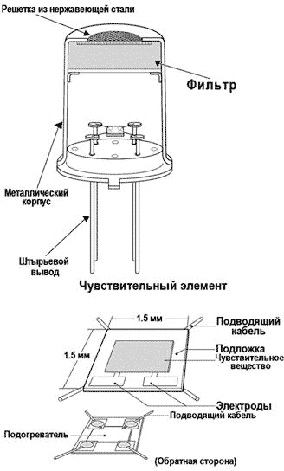

Рисунок – Схема устройства сенсора TGS 2611

## Принцип определения отклика сенсора

Сенсор метана TGS является частью электрической цепи, схема которой может варьироваться (пример схемы представлен на рисунке Рисунок 2), но общие принципы которой неизменны.

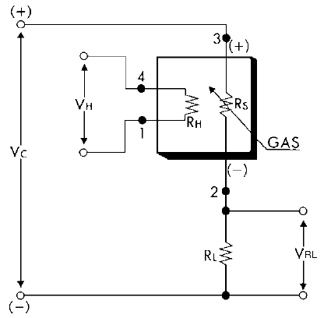

Рисунок – Типичная схема измерения отклика сенсора TGS 2611

Для сенсора требуется два входа напряжения: напряжение нагревателя (VH) и напряжение цепи (VC). Напряжение нагревателя нужно для активации сенсора. Напряжение цепи и нагрузочное сопротивление необходимы для получения выходного сигнала с сенсора – VL (снимаемого с резистора RL), которое меняется в ответ изменению сопротивления сенсора RS под воздействием газов в атмосфере. При повышении концентрации контролируемого горючего газа (CH4) сопротивление сенсора RS понижается, а напряжение VL повышается, поэтому сопротивление сенсора метана может быть рассчитано через снимаемое выходное напряжение VL.

В цепи обязательно присутствуют резистивные элементы, сопротивление которых нужно учитывать с высокой точностью при расчете сопротивления сенсора. Так как зависимость RS от VL включает сопротивление резистора RL, которое может отличаться от заявленного номинала в условиях эксплуатации датчика, необходимо исключить из расчетов величину RL. Для этого предлагается рассчитывать не абсолютное значение RS, а относительное R = RS/R0, где R0 – это определенное опытным путем значение сопротивления сенсора, соответствующее минимальной (фоновой) концентрации метана в атмосфере и полученное по соответствующему отклику V0 (W. Eugster, 2012). Благодаря этому удается исключить из уравнения переменную RL, в котором остаются только величины VL, VC и V0. В простейшем случае, который предлагается в документации к сенсору, зависимость имеет следующий вид:

Rs = (Vc/VL – 1)*RL, Rs/R0 = (Vc/VL – 1)/ (Vc/V0 – 1)

В данной работе схема измерения отклика сенсора отличается, поэтому относительное сопротивление выражается как:

Rs = RL*Vref/(VL – Vref), Rs/R0 = (V0 – Vref)/(VL - Vref)

Более подробная информация представлена в разделе 2.2.4 Принцип работы измерительной платы.

## Методика калибровки датчика с полупроводниковым сенсором

Для получения абсолютных значений концентрации метана по оклику сенсора необходимо провести калибровку с использованием газоанализатора. При этом каждый отдельный сенсор должен быть откалиброван отдельно, поскольку из-за уникальности пористой структуры пленок показания сенсоров будут немного отличаться. Исследования показывают, что помимо изменений концентраций метана, сенсоры также чувствительны к влажности и температуре окружающей среды (David Bastviken, 2020). Причем при малых концентрациях метана сенсор больше реагирует на влажность, чем на изменение концентрации CH4. В связи с чем в калибровочным экспериментах необходимо варьировать не только концентрацию самого исследуемого газа, но и остальные параметры среды. С учетом рассмотренной в предыдущем разделе идеи разделения откликов на два типа – при фоновых концентрациях и при более высоких – появляется идея разделить процесс калибровки на два этапа. Первый этап подразумевает проведение экспериментов при фоновой концентрации метана, в которых меняются температура и влажность в пределах, определяемых ожидаемыми эксплуатационными условиями. Результатом первого шага является определение экспериментальных зависимостей напряжения сенсора от температуры и влажности и дальнейшая их оценка. Второй этап повторяет логику первого шага, при этом в исследуемую систему добавляется дополнительная вариация концентрации метана. Результатом второго шага становится набор калибровочных моделей, среди которых находится лучшая для дальнейшего использования в измерениях.

### Схема лабораторной установки для проведения экспериментов

В ходе работы была предложена следующая экспериментальная установка, схематичное изображение которой приведено на **Ошибка! Источник ссылки не найден.**. В герметичную стеклянную 30-литровую камеру помещается измерительная часть разработанного устройства. Остальные части устройства с источником питания размещаются вне камеры для удобства обслуживания и для того, чтобы нагрев компьютера не изменял температуру внутри камеры. Отверстия для входа и выхода газа в боковой стенке камеры с помощью штуцеров, пневмофитингов и полиуретановых цанговых пневмотрубок кольцевого сечения (4/6 мм) соединяются с входами и выходами эталонного прибора таким образом, чтобы воздух из камеры прокачивался в эталонный прибор для анализа, а отработанный воздух выходил обратно в камеру благодарю встроенному в газоанализатор насосу. В магистраль параллельно добавляется емкость с водой и ультразвуковым генератором водяного пара с двумя Т-образными кранами так, что выходящий из газоанализатора воздух может либо проходить через емкость с водяным паром, увлекая его в камеру и повышая влажность в системе, когда краны открыты, либо проходить напрямую в камеру, когда оба направления, ведущих в систему с водой, перекрыты, при этом влажность системы остается постоянной. Камера оснащается вентилятором, который помогает перемешивать воздух, чтобы концентрации газов, температура и влажность были однородными во всем объеме. Для питания вентилятора также предусматриваются отверстия в боковой стенке камеры. Герметичная камера целиком помещается в холодильную камеру, при этом емкость с водой и эталонный прибор могут быть размещены либо в холодильнике, либо вне его, в зависимости от режима экспериментов. Метан подается в систему при помощи шприца, без открывания крышки камеры и без нарушения герметичности, через небольшое отверстие. Таким образом в системе циркулирует воздух заданной на холодильной установке температуры и влажности, определяемой положением кранов, а концентрация метана варьируется исследователем. Для того чтобы возвращать камеру в состояние с фоновой концентрацией метана, используется дополнительный насос, которой закачивает в камеру воздух с улицы (для этого к входному отверстию камеры вместо газоанализатора подключается насос), при этом газоанализатор продолжает выкачивать из камеры газ, выбрасывая его на улицу.

Для проведения первого шага калибровочных измерений экспериментальную установку можно упростить. При условии, что в помещении нет источников и стоков метана, можно обойтись без эталонного прибора, использовать литровую стеклянную герметичную емкость в качестве камеры и обычный насос. Для увеличения влажности воду можно наливать на дно камеры, чтобы она постепенно испарялась, и/или добавить в магистраль цилиндр с водой и силикагелем, прохождение воздуха через которые также регулируется кранами.

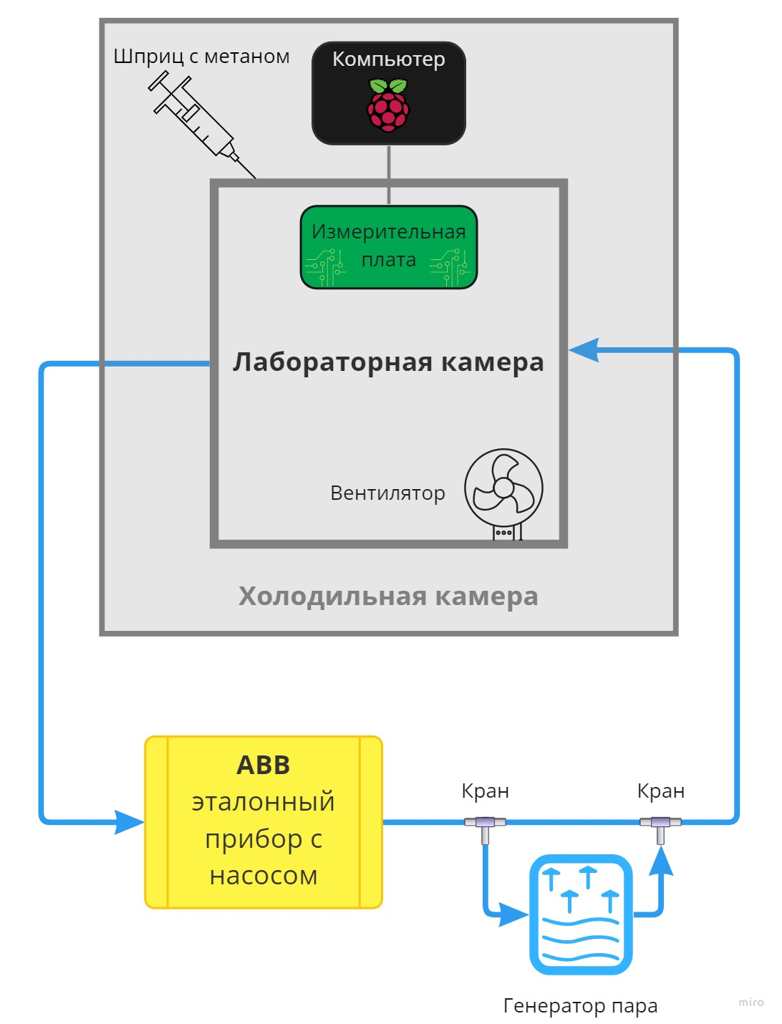

Рисунок – Схема лабораторной установки

### План калибровочных экспериментов

* Диапазон температур 0 - 40 °C;
* Диапазон относительной влажности 40 - 100 %;
* Диапазон концентраций метана 2 - 1000 ppm (максимум определяется возможностями эталонного прибора, достаточный максимум - 100 ppm);
* Измерения раз в секунду;
* Шаг по температуре 4-5 градусов Цельсия;
* Шаг по влажности 2000-4000 ppmV;
* Шаг по метану: при концентрациях от 2 до 3 ppm шаг 0.1-0.2 ppm, от 3 до 4 ppm – 0.2-0.3 ppm, от 4 до 10 ppm – 0.4-0.5 ppm, от 10 до 20 – 1 ppm, от 20 до 30 ppm – 5 ppm, от 30 до 100 ppm – 10 ppm;

# РАЗРАБОТКА УСТРОЙСТВА

При разработке устройства было решено руководствоваться несколькими принципами: дешевизной и доступностью компонентов, а также быстротой разработки ПО и простотой сборки датчика. Основными элементами устройства являются:

* Компьютер Raspberry Pi,
* Измерительная плата,
* Плата адаптера,
* Корпуса и плавучая камера.

Подробная информация о каждом из элементов представлена в разделах 2.1—2.4.

## Компьютер Raspberry Pi 4

Устройство построено на базе микрокомпьютера Raspberry Pi 4, это одноплатный компьютер с 8 ГБ оперативной памяти, который имеет все стандартные компоненты ПК - процессор, ОЗУ, порт HDMI с поддержкой выхода на два HD-монитора, аудиовыход и порты USB для подключения клавиатуры и мыши. Схематичное изображение устройства платы компьютера представлено на рисунке Рисунок 4.

Отличительной особенностью Raspberry Pi 4 является наличие 40-контактного разъема, 26 пинов которого являются общими портами ввода-вывода GPIO – интерфейса ввода/вывода общего назначения (англ. general-purpose input/output), который служит для связи между компонентами компьютерной системы и различными периферийными устройствами. Оставшиеся пины служат для подключения интерфейсов I²C, SPI, UART и линии питания +5В, +3,3В, GND.

Для защиты компонентов платы от прямого попадания влаги и грязи используется корпус из алюминиевого сплава (Рисунок 5 и Рисунок 6). Металлический корпус позволяет эффективнее отводить тепло от процессора, при этом благодаря акриловым вставкам в области WiFi модуля не происходит экранирование и сигналы WiFi и Bluetooth не ослабляются.

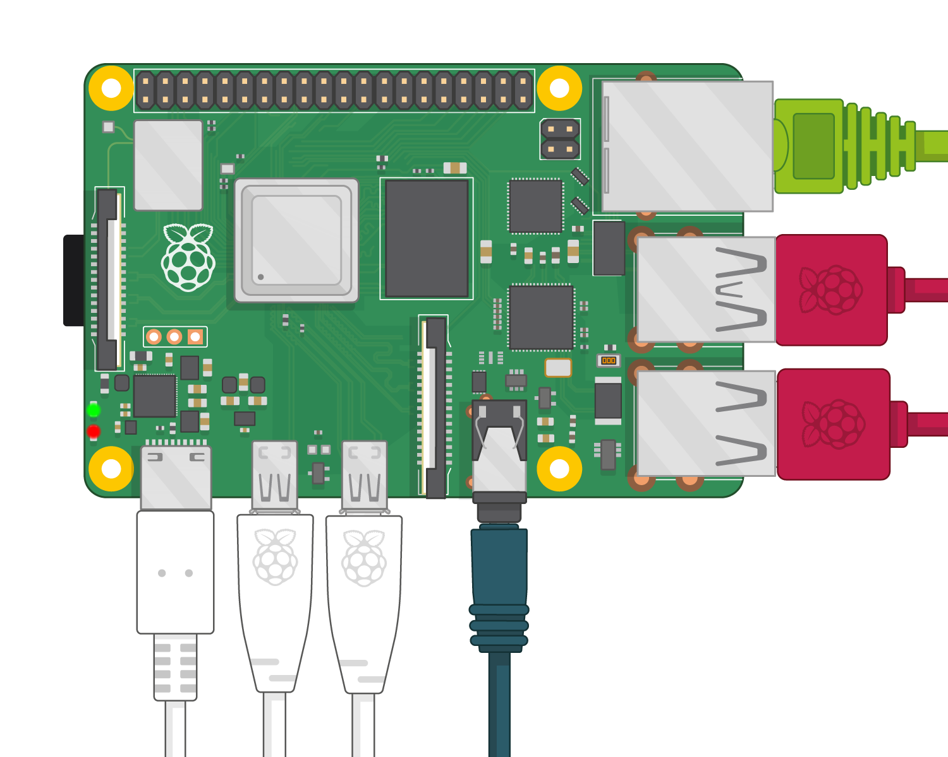

Рисунок – Схематичное изображение компьютера Raspberry Pi без корпуса

|  |  |
| --- | --- |
| Рисунок – Компьютер Raspberry Pi в металлическом корпусе | Рисунок – Компьютер Raspberry Pi в металлическом корпусе (вид снизу) |

Благодаря наличию GPIO-пинов, Raspberry Pi решает следующие задачи:

* Питание и управление элементами измерительной платы
* Сбор данных с сенсоров метана, температуры, влажности, давления и тд
* Хранение и обработка собранных в экспериментах данных
* Разработка и внедрение ПО

### Характеристики Raspberry Pi

Характеристики hardware: Четыре ядра 64-bit ARM-Cortex A72 работающих на частоте 1.5GHz, 8 Гигабайта LPDDR4 RAM памяти, H.265 (HEVC) hardware decode (up to 4Kp60), H.264 hardware decode (up to 1080p60), Видеоядро VideoCore VI 3D, Поддержка двух дисплеев HDMI с разрешением до 4Kp60.

Интерфейсы:

* 802.11 b/g/n/ac беспроводная сеть
* Bluetooth 5.0 с BLE
* 1x microSD Card
* 2x micro-HDMI для двух дисплеев с разрешением до 4Kp60
* 2x USB2 порта
* 2x USB3 порта
* 1x Gigabit Ethernet порт (с поддержкой PoE при использовании PoE HAT)
* 1x Raspberry Pi порт камеры (2-lane MIPI CSI)
* 1x Raspberry Pi порт дисплея (2-lane MIPI DSI)
* 28x пользовательских GPIO с поддержкой различных интерфейсов:
* до 6x UART
* до 6x I2C
* до 5x SPI
* 1x SDIO интерфейс
* 1x DPI (Паралельный RGB дисплей)
* 1x PCM
* До 2x PWM channels
* До 3x GPCLK outputs

Программное обеспечение:

Набор инструкций ARMv8

Mature Linux software stack

## Измерительная плата

### Общие сведения об измерительной плате

Измерительная плата выполняет следующие функции:

* питание накала сенсора метана;
* измерение отклика сенсора метана;
* оцифровка отклика сенсора метана;
* питание вентиляторов циркуляции воздуха;
* измерение температуры
* измерение влажности
* измерение давления
* передача данных на Raspberry Pi

### Структурная схема измерительной платы

Структура материнской платы приведена на рисунке ниже.

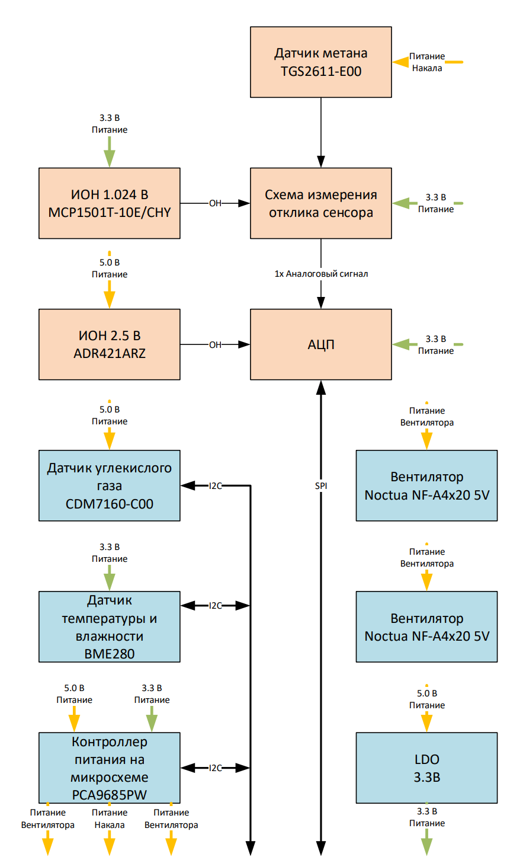

Рисунок – Структура измерительной платы

### Конструкция измерительной платы

Измерительная плата представляет собой двуслойную печатную плату с односторонним монтажом компонентов. Габариты печатной платы: 60х70 мм, толщина 1,5 мм. Плата имеет прямоугольную форму. Внешний вид измерительной платы показан на рисунках ниже. На плате имеется общий разъем подключения платы, два разъема для подключения место для пайки модуля измерения углекислого газа, место для пайки модуль измерения температуры и влажности.

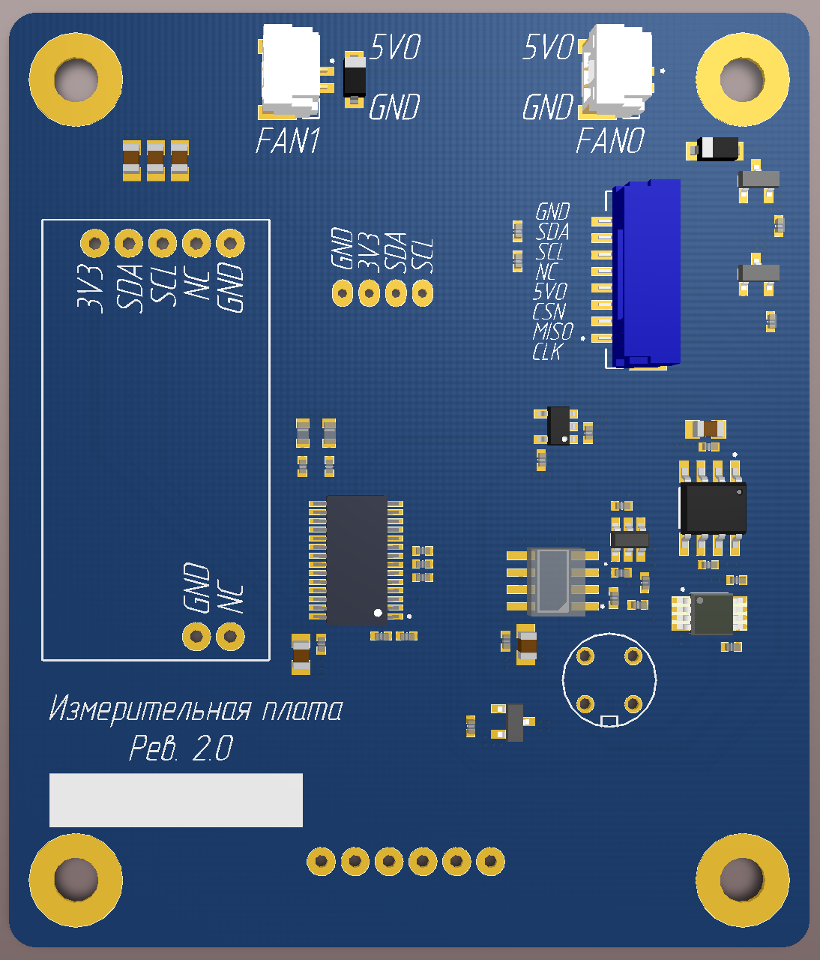

Рисунок Измерительная плата (вид сверху)

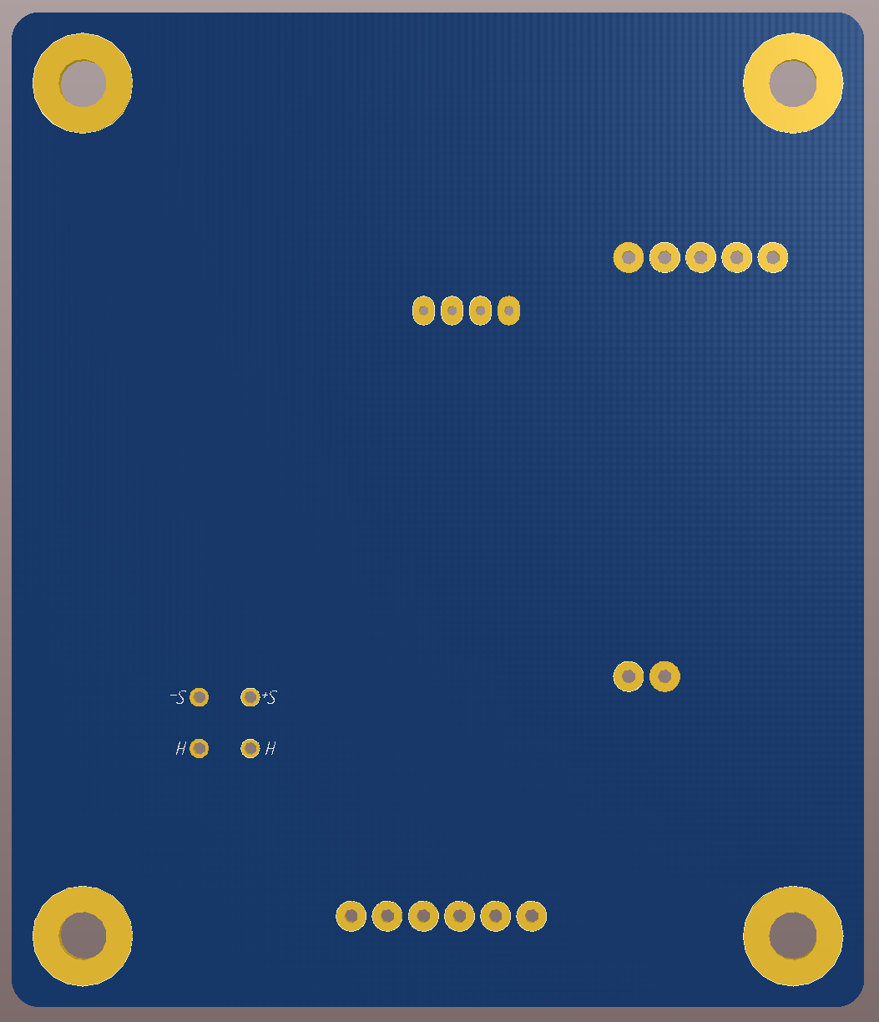

Рисунок Измерительная плата (вид снизу)

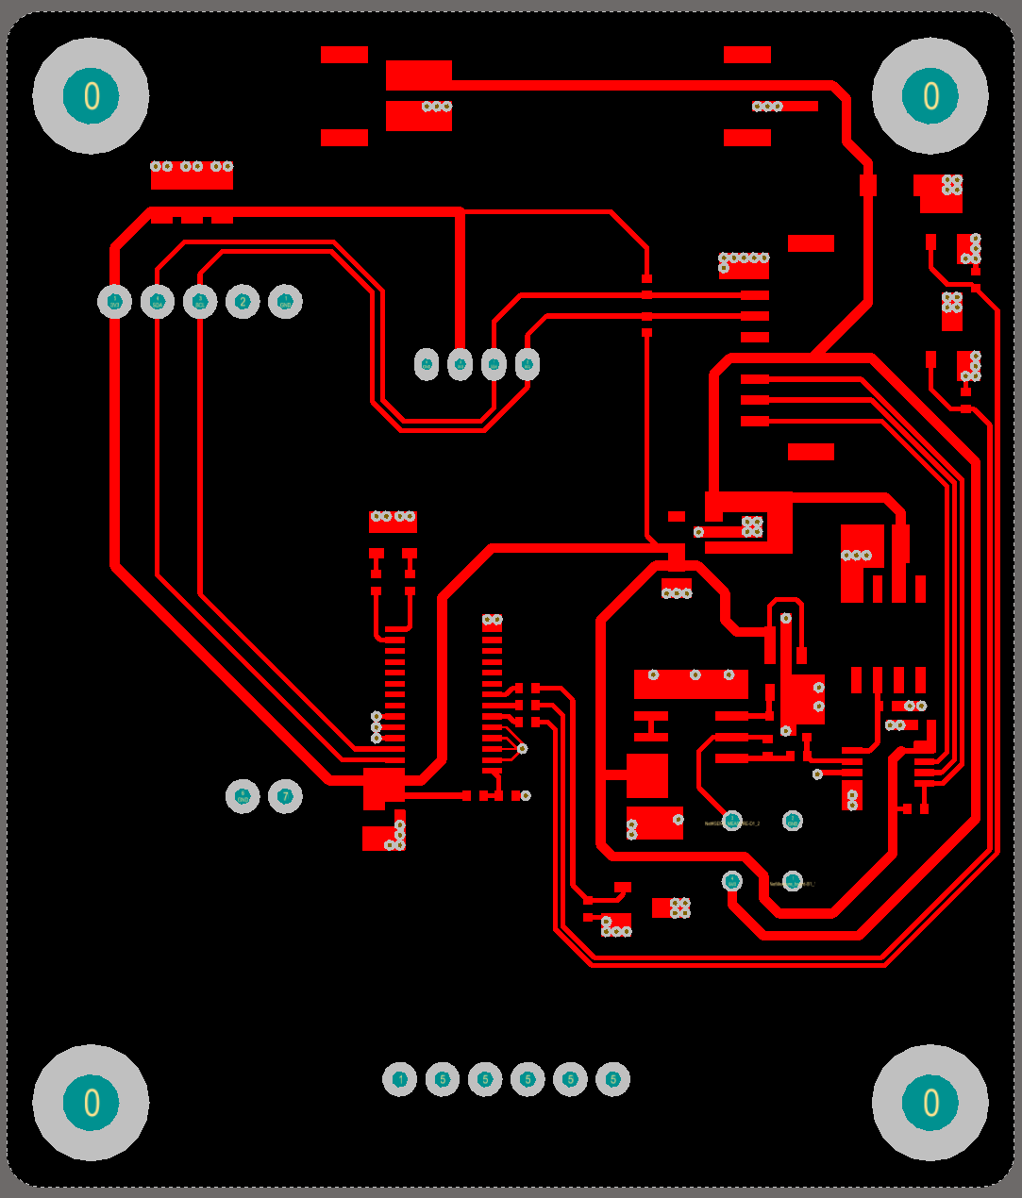

Рисунок Измерительная плата (Top Layer)

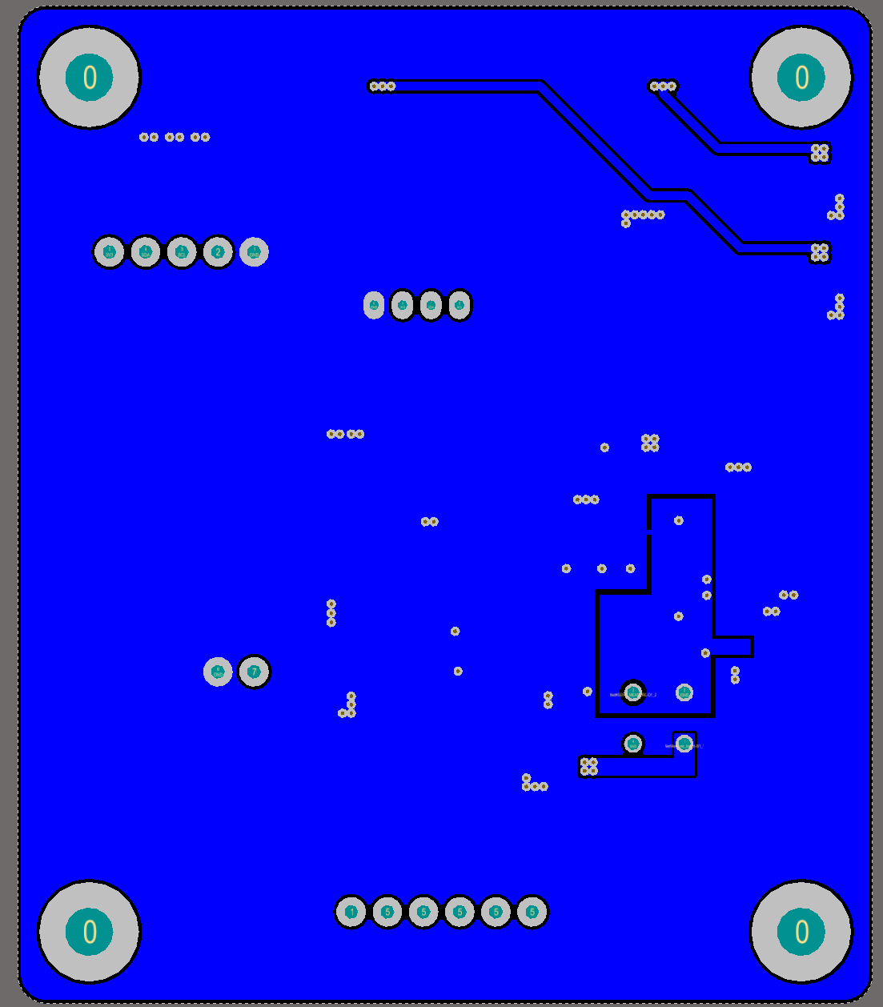

Рисунок Измерительная плата (Bottom Layer)

### Принцип работы измерительной платы

Измерительная плата состоит из двух логически независимых частей: блок измерения концентрации метана и блок измерения температуры, влажности и концентрации углекислого газа. Первая часть, блок измерения концентрации метана, состоит из датчика метана Figaro, схемы измерения откликов сенсора, АЦП и двух источников опорного напряжения, создающих для них уровни опорных напряжений. АЦП посредством SPI интерфейса передает данные непосредственно в Raspberry Pi. Второй блок отвечает за измерения температуры, влажности воздуха, а также концентрации углекислого газа. Состоит из модулей, представляющих собой готовые покупные изделия. Оба модуля подключены к одной шине I2C, которая, в свою очередь, напрямую подключается к Raspberry Pi. Управление вентиляторами и накалом сенсора производится через микросхему PCA9685PW, позволяющую независимо управлять мощностью устройств по шине I2C. Для измерения откликов сенсора используется следующее включение операционного усилителя, приведенное на рисунке ниже. На не инвертирующий вход операционного усилителя подается напряжение от источника опорного напряжения 1.024 В. Для стабилизации операционного усилителя и предотвращения эффекта наложения спектра, на выходе используется RC-фильтр нижних частот. Фактическая схема включения представлена на рисунке ниже.

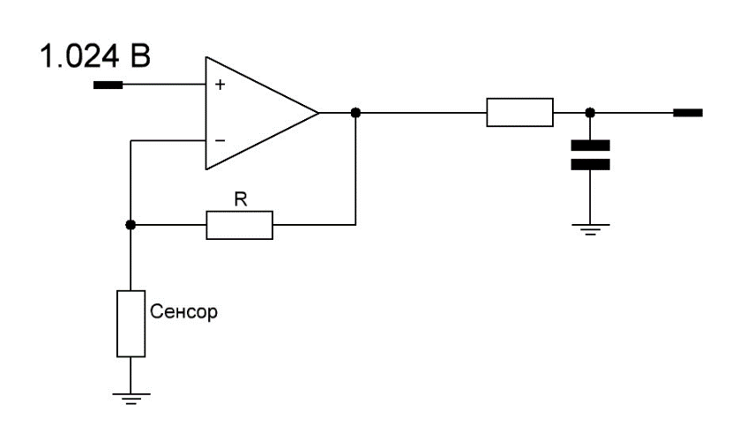

Рисунок Схема включения операционного усилителя измерения откликов сенсора

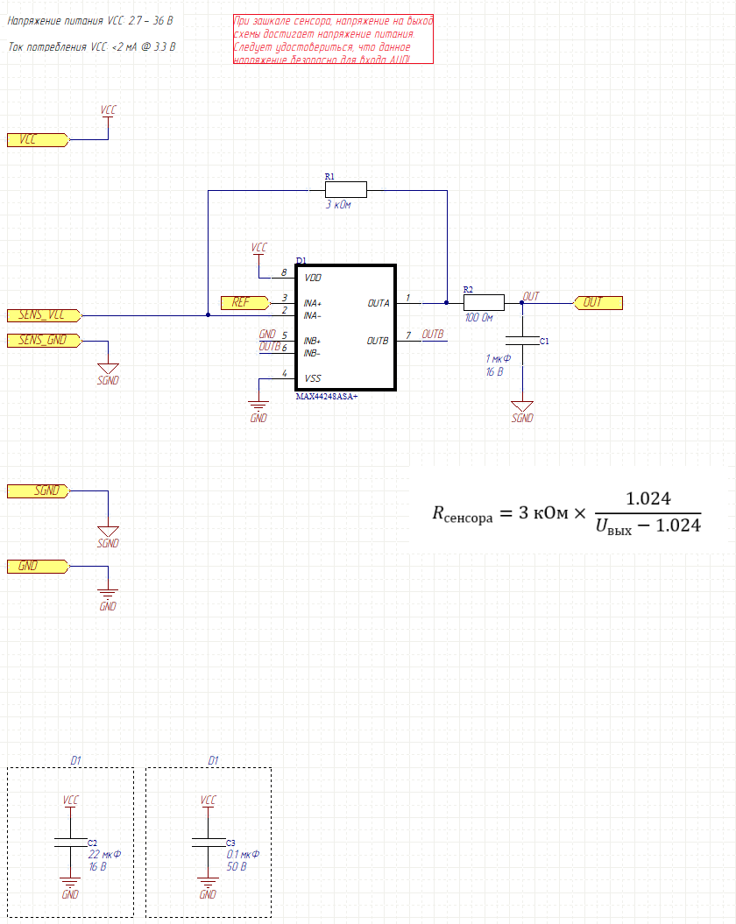

Рисунок Схема измерения отклика сенсоров

На рисунках ниже представлены главный лист схемотехники измерительной платы, схема источника опорного напряжения 1.024 В, схема ИОН 2.5 В, схема включения микросхемы аналогово-цифрового преобразователя.

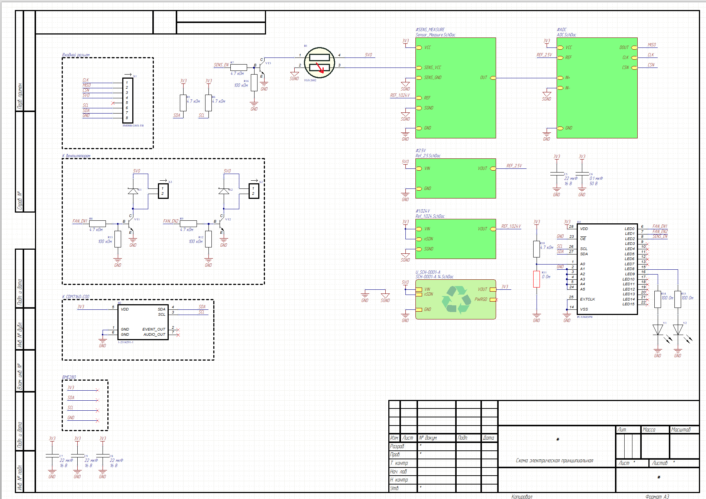

Рисунок

Рисунок. Электрическая схема измерительной платы, главный лист

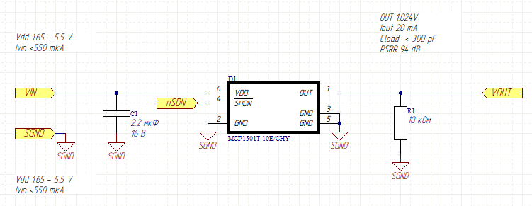

Рисунок

Рисунок. Электрическая схема источника опорного напряжения 1.024 В

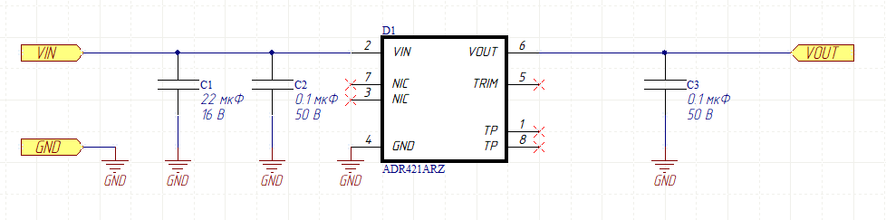

Рисунок

Рисунок. Электрическая схема источника опорного напряжения 2.5 В

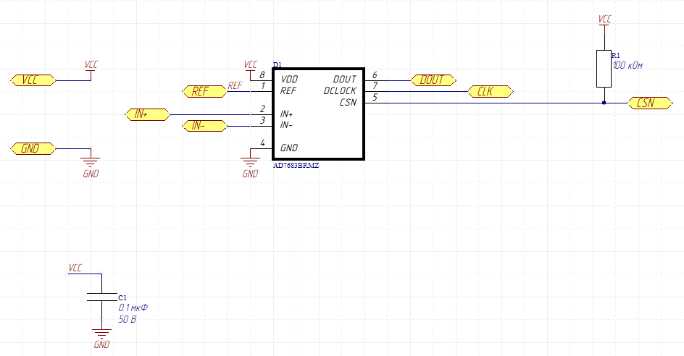

Рисунок

Рисунок. Электрическая схема включения АЦП

### Перечень элементов измерительной платы

|  |  |  |
| --- | --- | --- |
| Наименование | Кол-во, шт. | Тип |
| Измерительная плата | 1 |  |
| GRM155R61C225KE44D | 1 | Конденсатор керамический, 2.2 мкФ, X5R, 16 В, точность 10%, 0402 |
| MCP1501T-10E/CHY | 1 | Источник опорного напряжения, 1.024 В, напряжение питания 1.65 - 5.5 В, выходной ток 20 мА, собственное потребление 0.55 мА |
| CRCW040210K0FKED | 1 | Резистор, 10 кОм, 0.063 Вт, точность 1%, 0402 |
| GRT21BR61C226ME13L | 6 | Конденсатор керамичеcкий, 22 мкФ, X5R, 16 В, точность 20%, 0805 |
| GRM155R61H104KE14D | 5 | Конденсатор керамичеcкий, 0.1 мкФ, X5R, 50 В, точность 10%, 0402 |
| ADR421ARZ | 1 | ИОН, 2.5 В, 10 мА, Vin 4.5 - 18 В |
| AD7683BRMZ | 1 | АЦП, SAR, 16 бит, 100 квыб/с |
| CRCW0402100KFKED | 4 | Резистор, 100 кОм, 0.063 Вт, точность 1%, 0402 |
| GRM155R61C105KA12D | 3 | Конденсатор керамический, 1 мкФ, X5R, 16 В, точность 10%, 0402 |
| MAX44248ASA+ | 1 | Прецизионный операционный усилитель, 36/±18 В, 20 мА/канал (40 мА/канал не более 1 с), смещение входного напряжения 7.5 мкВ |
| CRCW04023K00FKED | 1 | Резистор, 3 кОм, 0.063 Вт, точность 1%, 0402 |
| CRCW0402100RFKEHP | 3 | Резистор, 100 Ом, 0.2 Вт, точность 1%, 0402. |
| 1-2314291-1 | 1 | Модуль измерения углекислого газа, 4.75 - 5.25 В, точность 50 ppm в диапазоне 400 - 8192 ppm CO2 |
| TGS 2611 | 1 | Сенсор (без колодки) |
| MCP1755T-3302E/OT | 1 | Регулятор напряжения, 3.3 В, 300 мА |
| PCA9685PW | 1 | 16 канальный ШИМ драйвер, I2C |
| MBR0520LT1G | 2 | Диод Шоттки, 500 мA, 20 В, низкое падение напряжения |
| CRCW04024K70FKED | 6 | Резистор, 4.7 кОм, 0.063 Вт, точность 1%, 0402 |
| SML-LX0603IW-TR | 1 | Светодиод красный, 0603, 2 В @ 20 мА |
| SML-LX0603GW-TR | 1 | Светодиод зеленый 0603 |
| BC817-25.215 | 3 | NPN транзистор |
| SM08B-GHS-TB | 1 | Разъём горизонтальный, 1.25 мм, 8 контактов |
| SM02B-GHS-TB(LF)(SN)- | 2 | Разъём горизонтальный, 1.25 мм, 2 контакта |

### Технические характеристики датчика атмосферного давления, температуры и влажности BME280 Bosch

|  |  |
| --- | --- |
| Интерфейсы | SPI, I2C |
| Напряжение питания | 3.3В |
| Рабочий диапазон измерений | От 300 до 1100 гПа |
| От -40 до +85 °C |
| От 0 до 100 % |
| Энергопотребление | Режим измерений: 3.6 мкА;  Спящий режим: 0.1 мкА |
| Точность измерений | P ±1 гПа;  T±1°C;  RH ± 3% |

### Технические характеристики полупроводникового датчика метана TGS2611-E00

|  |  |
| --- | --- |
| Основной измеряемый компонент | CH4, природный газ |
| Принцип работы | полупроводниковый |
| Наличие фильтра | есть |
| Минимальное значение диапазона чувствительности, ppm | 500 |
| Максимальное значение диапазона чувствительности, ppm | 10000 |
| Диапазон измерений концентрации метана по нижнему пределу взрываемости (LEL), % | 1 - 25 |
| Напряжение питания (пост. ток), В | 5 ± 0,2 |
| Потребляемая мощность подогревателя, мВт, не более | 280 |
| Диапазон рабочей температуры, °C | от -40 до +70 |
| Потребляемая мощность датчика, мВт, не более | 15 |
| Величина тока через подогреватель (нагревательный элемент (НЭ)), мА | 56 ± 5 |
| Сопротивление подогревателя (при комнатной температуре), Ом | 59 |
| Напряжение, подаваемое на НЭ (перем./пост. ток), В | 5 ± 0,2 |
| Масса датчика, г, не более | 1,4 |
| Диаметр датчика, мм, не более | 9,2 |
| Высота датчика (с выводами), мм, не более | 22,4 |
| Средний полный срок службы датчика горючих газов, лет, не менее | 5 |
| Диапазон рабочей температуры, °C | от -40 до +70 |

## Плата адаптера

### Общие сведения о плате адаптера

Плата адаптера используется для подключения жгута проводов от герметичного разъема к Raspberry Pi. Представляет собой адаптер с семи-контактного разъема на сорока-контактный стандартный разъем Raspberry Pi для подключения периферии.

### Плата адаптера

Плата адаптера используется для подключения жгута проводов от герметичного разъема к Raspberry Pi. Представляет собой адаптер с семи контактного разъема на сорока-контактный стандартный разъем Raspberry Pi для подключения периферии.

Плата адаптера представляет собой двуслойную печатную плату с двусторонним монтажом компонентов. Габариты печатной платы: 22х53 мм, толщина 1,5 мм. Плата имеет прямоугольную форму. Внешний вид измерительной платы показан на рисунках ниже.

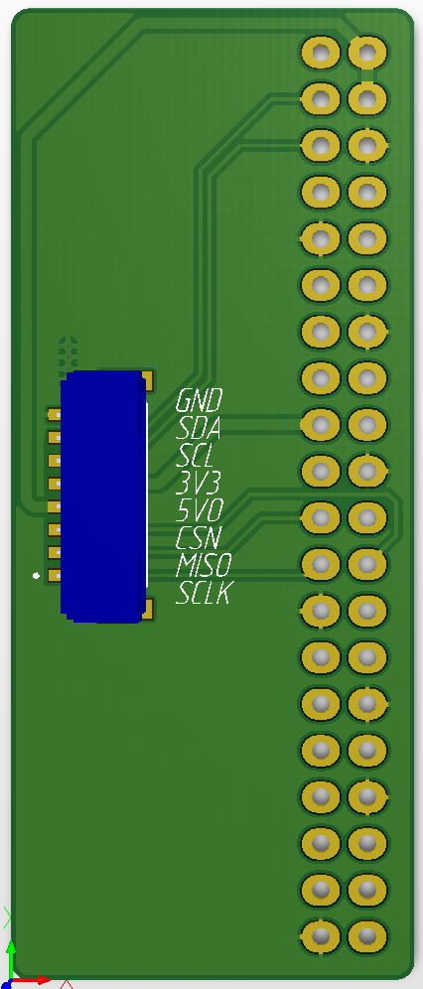

Рисунок Плата адаптера (вид сверху)

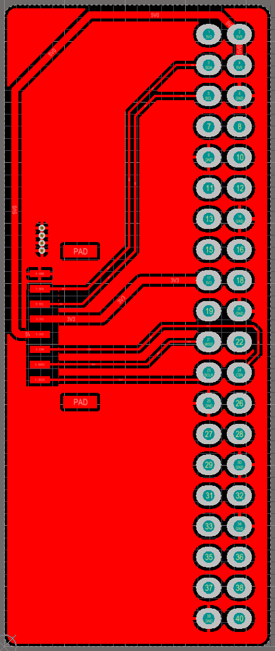

Рисунок Плата адаптера (Top Layer)

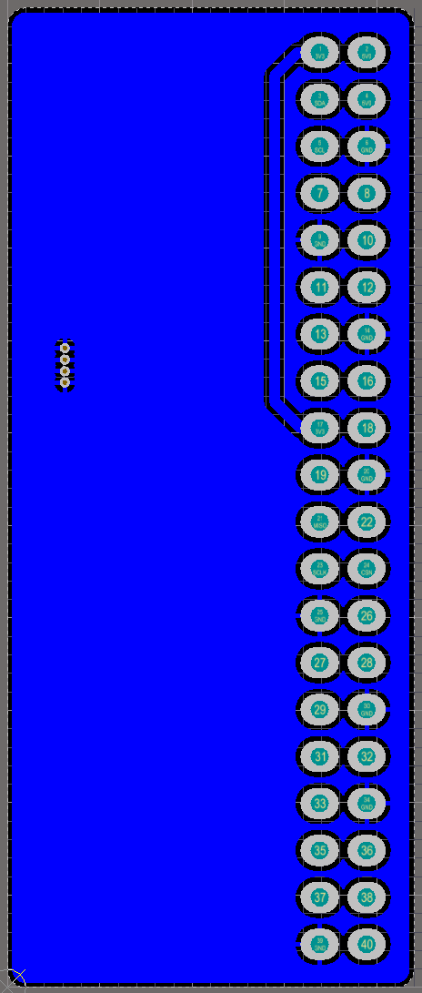

Рисунок Плата адаптера (Bottom Layer)

### Перечень элементов платы адаптера

|  |  |  |
| --- | --- | --- |
| Наименование | Кол-во, шт. | Тип |
| Плата адаптера | 1 |  |
| SM08B-GHS-TB | 1 | Разъём горизонтальный, 1.25 мм, 8 контактов |
| DS1023-2X20 | 1 | Разъём PBD-40 |

## Корпуса и плавучая камера

Изделие состоит из двух модулей, соединяемых кабелем: сенсорного блока, содержащего измерительную плату, и герметичного блока, содержащего компьютер и источник питания. Габариты герметичного блока – 198*168*54 мм, сенсорного блока – 130*90*55 мм. Модули произведены посредством 3D-печати из PETG и PLA пластиков по специально разработанных для данного проекта чертежам.

Герметичный модуль состоит из двух частей – контейнера и крышки, соединяемых саморезами. Для этого в крышке и корпусе предусмотрены по 6 отверстий. Также на крышке имеются восемь выступов со сквозными отверстиями, которые позволяет закреплять блок внутри камеры. Для обеспечения герметичности в данном модуле предусмотрена канавка, в которую помещается силиконовая прокладка-жгут. Внешний и внутренний вид герметичного модуля представлен на Рисунок 21 и Рисунок 22.

Сенсорный модуль не содержит крышки и не обладает герметичностью: в нем предусмотрены боковые отверстия для циркуляции воздуха сквозь блок и его попадания на сенсоры печатной платы. Для усиления перемешивания воздуха в сенсорном блоке предусмотрены отверстия и место для крепления вентиляторов. Внешний и внутренний вид сенсорного модуля представлен на рисунках Рисунок 23 и Рисунок 24.

Плавучая камера представляет из себя пластиковый контейнер с габаритами 550*390*250 мм, в верхней части которого располагаются блоки устройства, а в нижней части которого стяжками закрепляются поплавки из вспененного пенополиэтилена, обеспечивающие большую плавучесть и устойчивость на воде. Схематичный внешний вид собранной камеры представлен на рисунке Рисунок 25.

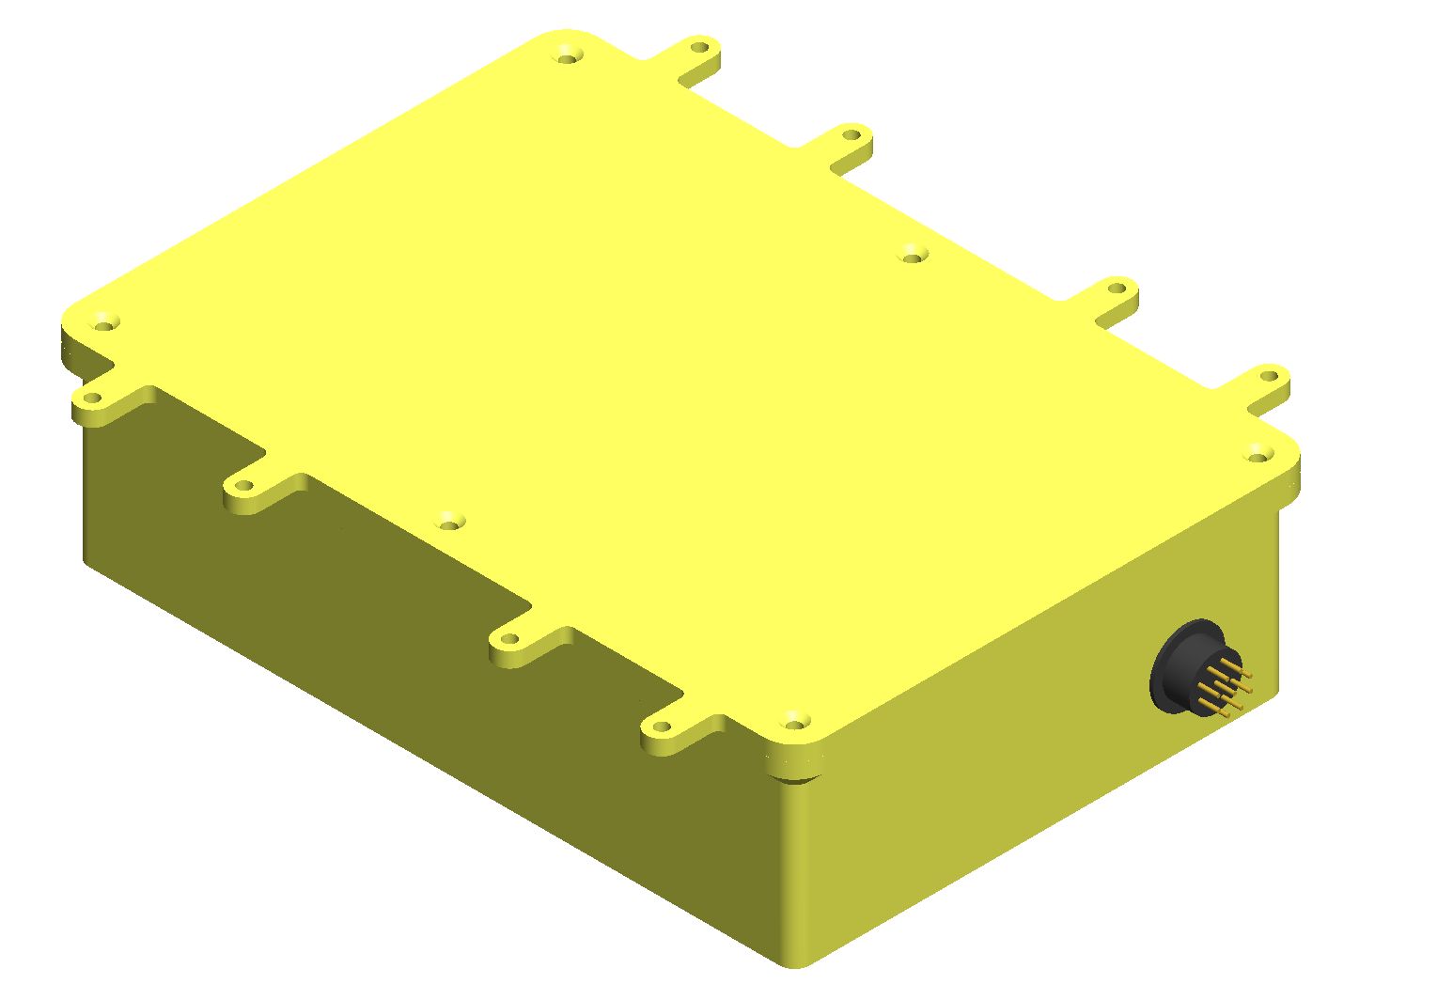

Рисунок – Герметичный блок, общий вид

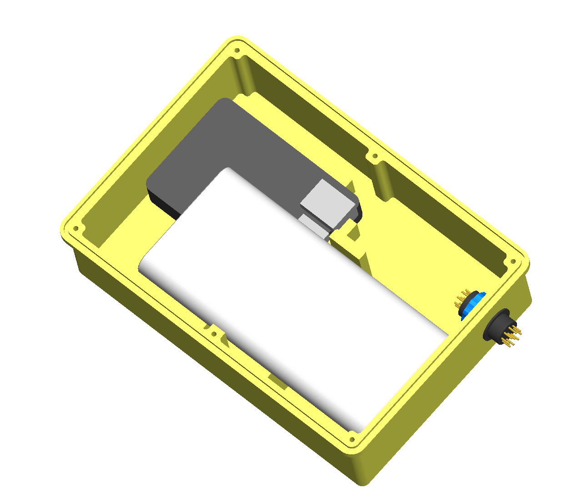

Рисунок Герметичный блок, внутреннее устройство

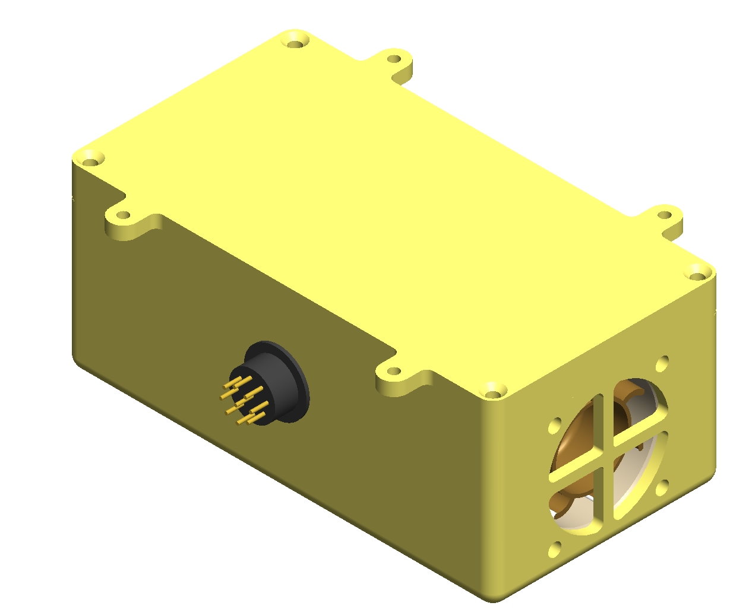

Рисунок – Сенсорный блок, общий вид

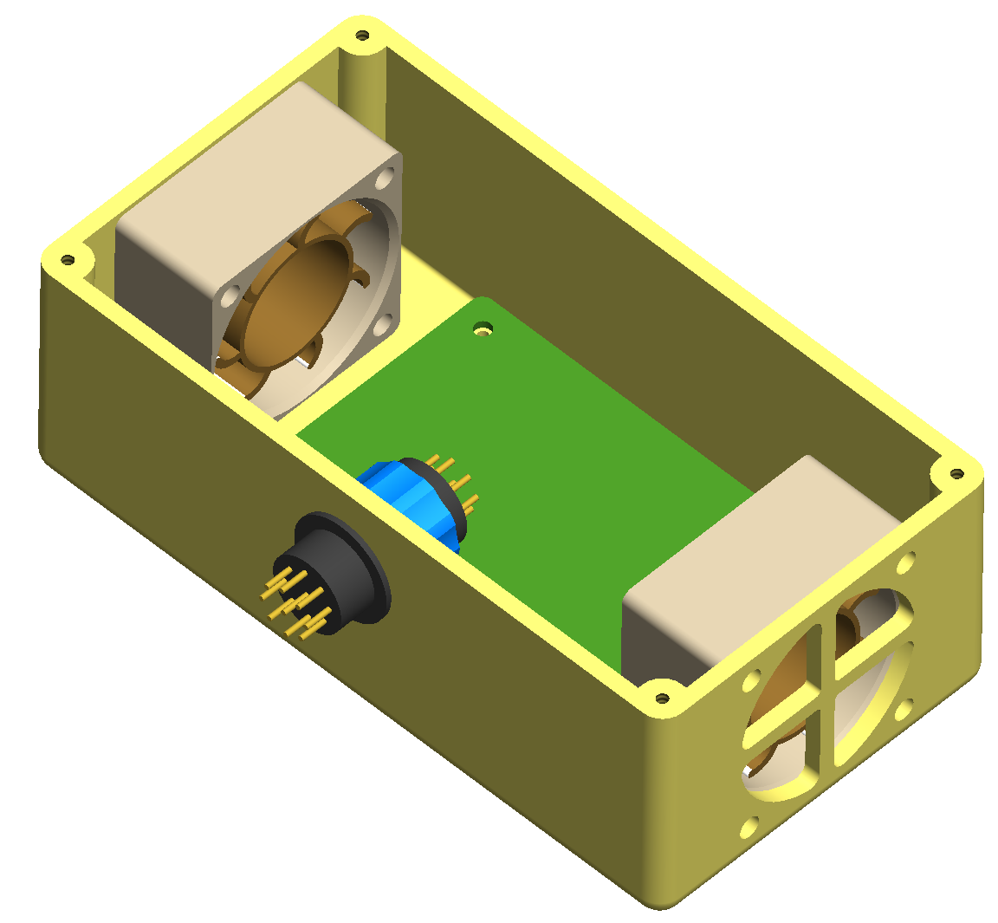

Рисунок – Сенсорный блок, внутреннее устройство

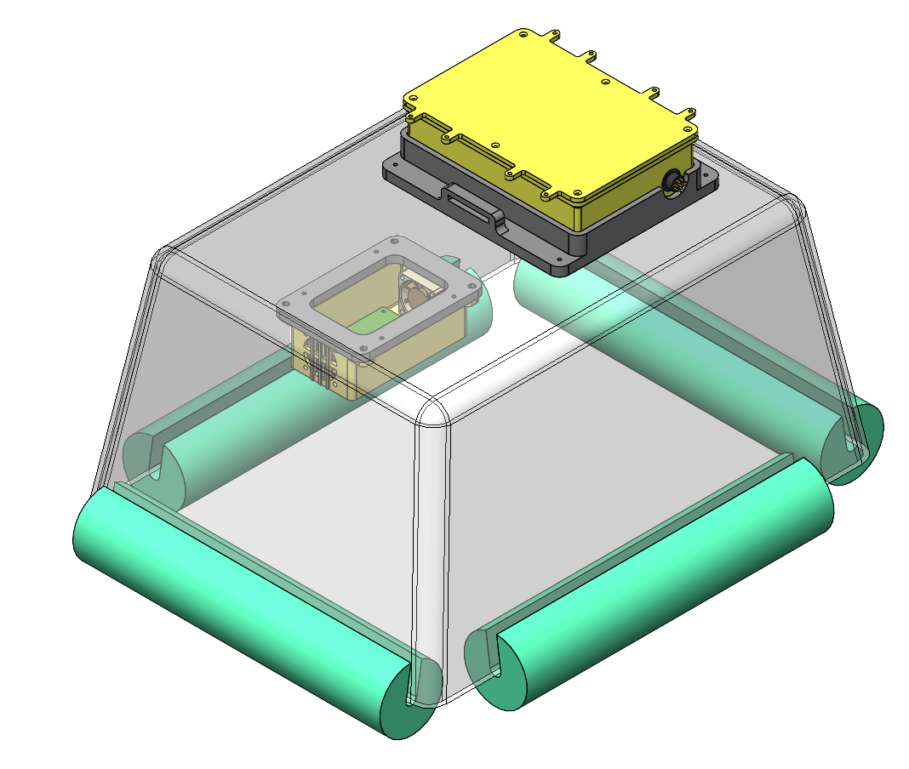

Рисунок – Плавучая камера с установленными сенсорным и герметичным блоками

Герметичный и сенсорный модули закрепляются на плавучей камере при помощи ответных частей, прикручиваемых к камере болтами. Подобная конструкция позволяет оперативно извлекать модули для обслуживания, не прибегая к полному разбору камеры. Ответная часть герметичного блока представляет собой параллелепипед с нишей, в которую помещается сам блок и закрепляется в ней посредством клейкой двусторонней ленты-липучки, которая продевается в предусмотренные в ответной части отверстия. Ответной частью сенсорного блока является замкнутая рамка, к которой блок прикручивается болтами. Блоки соединяются между собой посредством кабеля-витой пары, на концах которого располагаются герметичные разъемы SZC16 – девяти-контактные кабельные розетка и вилка ручного соединения. Разъемы являются пылезащищенными, влагозащищенными, соответствуют степени защиты IP68, что гарантирует работу разъемов при длительном погружении в воду (более 30 минут) на глубину больше 1 м. Две розетки вкручивается непосредственно в пластик: в камеру над сенсорным блоком и в боковую стенку герметичного блока, обеспечивая соединение жгута проводов с измерительной платой и платой адаптера. При этом ответные части – вилки – вместе с кабелем могут отсоединяться от камеры и блоков.

Герметичный блок закрепляется в верхней (внешней) части камеры по двум соображениям: во-первых, чтобы облегчить доступ к аккумулятору устройства и его быстрой замене в случае разрядки, во-вторых, чтобы предотвратить чрезмерное нагревание воздуха внутри камеры под влиянием мини-компьютера Raspberry Pi, рабочая температура которого может достигать 80 градусов Цельсия. Из подобных соображений внешняя часть камеры обклеивается металлизированной клейкой лентой, обеспечивающей частичное отражение солнечного света благодаря своей зеркальной поверхности, тем самым, не давая излишне нагреваться воздуху внутри камеры, а также, не провоцируя пластиковые материалы блоков и камеры испускать парниковые газы под воздействием ультрафиолетового излучения.

Фотографии собранной камеры представлены ниже.

|  |  |
| --- | --- |
| Рисунок – Плавучая камера снаружи | Рисунок – Плавучая камера изнутри (без подключения измерительной платы) |

# ОПИСАНИЕ ПРОГРАММНОГО ОБЕСПЕЧЕНИЯ

## Общие сведения

Программное обеспечение можно разделить на несколько логических блоков:

* драйвер (предоставляет высокоуровневые функции для управления низкоуровневыми устройствами),
* сервер измерений (предоставляет сервисные функция для проведения измерений),
* веб-интерфейс (предоставляет визуальный интерфейс для управления сервером измерений).

Взаимодействие между блоками происходит по следующей схеме: сервер измерений управляет драйвером, веб-интерфейс обменивается данными с сервером, пользователь через веб-интерфейс управляет всем процессом измерений. Детальная информация о каждом блоке представлена в разделах 3.2 — 3.4.

## Драйвер

Класс Driver написан на языке Python, в нем описаны методы, позволяющие по интерфейсу SPI получать данные с АЦП, а по интерфейсу I2C получать данные с модуля BME280, который предназначен для измерения атмосферного давления, температуры и влажности, а также управлять накалом сенсора метана, вентиляторами и светодиодами через модуль PCA9685, для которого также объявлен класс PCA9685 с соответствующими методами.

## Сервер измерений

Программная реализация сервера измерений представляет собой модуль на языке Python. Модуль предоставляет следующие возможности:

* Проведение измерений
* Объединение измерений в серии
* Калибровка на основании данных эталонного прибора
* Журналирование работы сервера измерений
* Хранение вышеописанных данных в файловой системе
* Удаленный доступ к функциям сервера при помощи библиотеки Pyro4

Модуль разбит на подмодули, которые реализуют возможности, описанные выше.

Внутри модуля реализована модель данных, которая отражает взаимосвязи между разными классами данных.

### Модель данных

Данные в сервере измерений представлены следующими классами:

* Измерение (Measurement);
* Серия (Series);
* Данные эталонного прибора (ReferenceData);
* Физическая величина (PhysicalValue);
* Калибровочная модель (CalibrationModel);
* Результат калибровки (CalibrationResult);

Ниже будут описаны все классы данных и их поля.

#### Измерение

Содержит в себе параметры измерений и набор физических величин, считанных из устройств измерительной платы. Параметры и данные хранятся отдельно, но по параметрам измерения всегда можно определить какие данные принадлежат к данному измерению.

В таблице ниже представлены поля класса измерений

| Поле | Тип | Описание |
| --- | --- | --- |
| ИД | Целое число | Идентификатор измерения |
| ИД Серии | Целое число | Идентификатор серии, в которой проводится измерение |
| ИД Калибровки | Целое число | Идентификатор калибровки, которая используется для расчёта физических величин |
| Период | Число с плавающей запятой | Период измерения физических параметров |
| Длительность | Число с плавающей запятой | Длительность измерений |
| Дата | Дата | Дата проведения измерений |
| Описание измерения | Текст | Краткое текстовое описания измерения |

#### Серия

Содержит в себе параметры серии измерений и указатели на ИД измерений, которые принадлежат к данной серии.

В таблице ниже представлены поля класса Серия

| Поле | Тип | Описание |
| --- | --- | --- |
| ИД | Целое число | Идентификатор серии |
| Список ИД измерений | Целое число | Список идентификаторов серий, которые принадлежат к данной серии измерений |
| Дата | Дата | Дата проведения измерений |
| Описание серии | Текст | Краткое текстовое описания серии измерений |
| Тип измерения | Перечисляемый тип | Описывает тип данного измерения может принимать одно из значений:   * Измерения без калибровки * Измерения с калибровкой * Калибровочные измерения 1 * Калибровочные измерения 2 |

#### Данные эталонного прибора

Содержит в себе параметры данных эталонного прибора и физические величины, полученные с эталонного прибора во время серии калибровочных измерений. Данный класс связан с серией измерений, то есть у одной серии может быть один набор данных эталонного прибора.

В таблице ниже представлены поля класса Данные эталонного прибора

| Поле | Тип | Описание |
| --- | --- | --- |
| ИД Серии | Целое число | Идентификатор серии, к которой принадлежат данные эталонного прибора |
| Дата загрузки | Дата | Дата загрузки данных эталонного прибора |

#### Физическая величина

Представляет собой описание измеряемых физических величин.

В таблице ниже представлены поля класса Физическая величина

| Поле | Тип | Описание |
| --- | --- | --- |
| Имя | Текст | Имя физической величины |
| Описание | Текст | Описание физической величины |
| Единицы измерения | Текст | Описание единиц измерения |

#### Калибровочная модель

Содержит в себе параметры калибровочной модели, которые позволяют произвести подбор коэффициентов калибровочной функции на основании измерений и данных эталонного прибора, и, после этого, производить расчёт физических величин при подобранных коэффициентов. Подробнее в пункте Модуль Калибровки

| Поле | Тип | Описание |
| --- | --- | --- |
| Имя | Текст | Имя калибровочной модели |
| Функция | Ссылка на функцию | Ссылка на функцию |
| Имя физической величины предиктора | Текст | Имя физической величины предиктора |
| Имя зависимой физической величины | Текст | Имя зависимой физической величины |
| Коэффициенты | Список чисел с плавающей запятой |  |
| R2 |  |  |
| R2 |  |  |
| RMSE |  |  |

#### Результаты калибровки

Содержит в себе параметры результатов калибровки, позволяющие по собранным с измерительной платы физическим величинами получить значения концентраций метана. Подробнее в пункте Модуль Калибровки

| Поле | Тип | Описание |
| --- | --- | --- |
| ИД | Целое число | ИД результатов калибровки |
| Список ИД Серии Калибровки 1 | Целое число | Список серий измерений для проведенных для калибровки шаг 1 |
| Список ИД Серии Калибровки 2 | Целое число | Список серий измерений для проведенных для калибровки шаг 2 |
| Дата | Дата | Дата расчётов результата калибровки |
| Модель V0 | Калибровочная модель | Модель расчёта V0 |
| Модель CH4 | Калибровочная модель |  |
| Модель CH4LR | Калибровочная модель |  |

### Модуль работы с файловой системой MeasurementFileSystem

Модуль представлен классом MeasurementFileSystem, который позволяет структурировано записывать и читать данные всех классов, описанных выше в файловую систему.

### Модуль проведения измерений MeasurementModule

Модуль представлен классом Measure

## Веб-интерфейс

Django – это Фреймворк для создания веб-приложение на языке python. Gunicorn – преобразовывает http-запросы в питон. Nginx – это веб-сервер

Django-приложение посредством клиентской части сервера измерений получает доступ к функциям сервера измерений.

# ОПИСАНИЕ ИНТЕРФЕЙСА ФУНКЦИОНАЛЬНОГО ПРОГРАММНОГО ОБЕСПЕЧЕНИЯ

Ниже приведено описание интерфейса функционального программного обеспечения, а также описание последовательности действий оператора при использовании функционального программного обеспечения для автоматизированного эксперимента.

Интерфейсом датчика служит веб-сайт, который позволяет управлять измерениями, просматривать текущие значения концентрации метана и других физических величин, калибровать датчик и прочее.

## Главная страница «Статус»

На главной странице сайта (она же “Статус”) находятся:

* Раздел с информацией о последнем измерении и с информацией о состоянии устройства
* Кнопки (“Запустить эксперимент”, “Остановить эксперимент”, “Создать серию”)
* Слайдер управления скоростью вентиляторов
* Графики последних 100 измерений (для каждой физической величины: температура, влажность (абсолютная, относительная, доля влажности), давление, напряжение и содержание метана)
* Список измерений в текущей серии

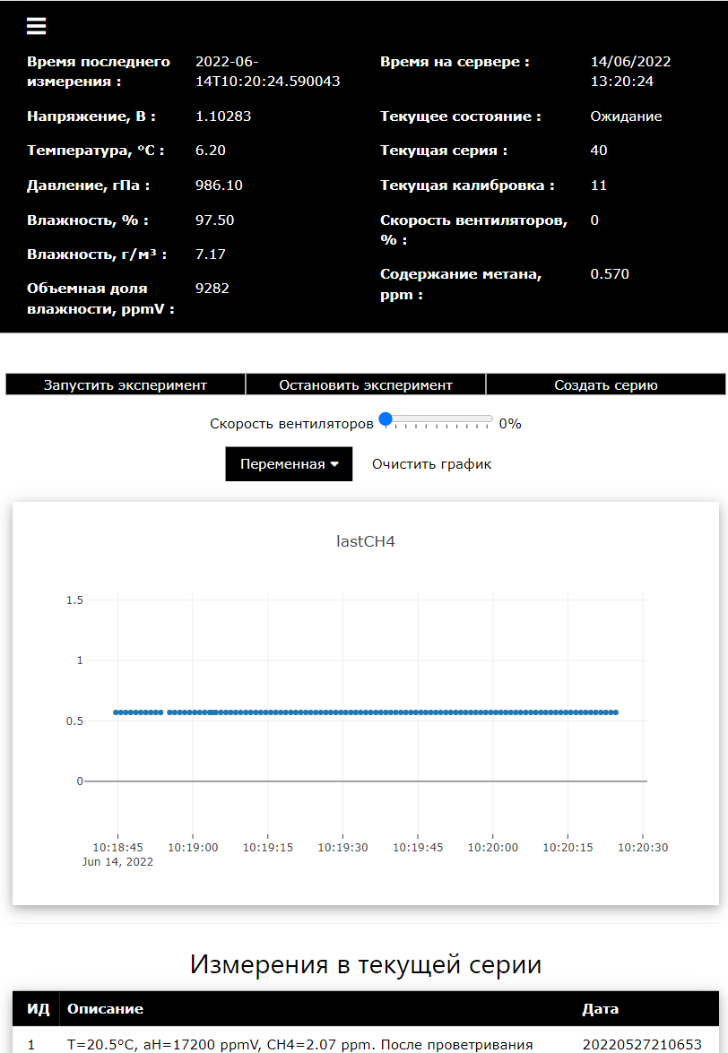

Рисунок – Главная страница web-сайта

В левом верхнем углу располагается кнопка меню (три горизонтальные полоски). По нажатию раскрывается список страниц, на которые можно перейти: “Статус” (главная страница), “Управление сериями”, “Калибровка”. Чтобы закрыть меню нужно нажать кнопку “Закрыть”.

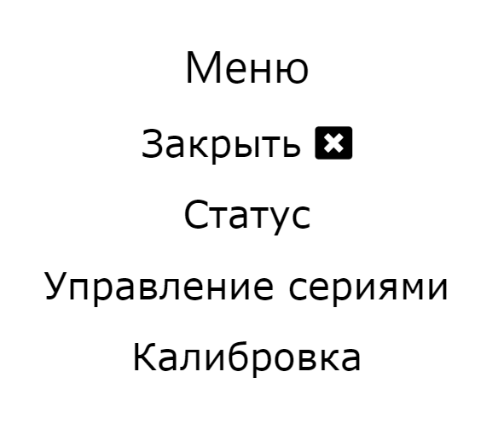

Рисунок – Меню web-сайта

## Страница «Управление сериями»

На странице “Управление сериями” (/series) отображается список всех найденных в папке MS_DATA серий в виде таблицы. В таблице представлены следующие столбцы: уникальный номер серии (Id), описание серии (текст, который был введен при создании серии), дата и время создания серии, кнопка “Скачать серию” (по нажатию скачивается архив со всеми измерениями в серии) и “Референсные данные” (показывает, есть ли для серии референсные данные с эталонного прибора).

### Страница «Детали серии»

При нажатии на индекс серии N открывается страница (/seriesDetails/N) “Детали серии #N”. На странице находятся:

* Кнопка “Добавить референсные данные”
* Таблица с измерениями в серии

Таблица “Список измерений в серии” состоит из столбцов “ID” (уникальный номер измерения), “Описание” (текст с описанием измерения, который был введен при запуске измерения), “Дата” (дата и время запуска измерения), “Построить график” (кнопки для построения графиков и сохранения картинок в папку соответствующей серии).

Существует возможность загрузить референсные данные, нажав на кнопку “Добавить референсные данные” и перейдя на страницу /uploadReferenceData/N, где есть форма для добавления файла в формате CSV. После добавления референсных данных выбранную серию можно будет использовать для калибровки датчика.

## Страница «Калибровка»

На странице “Калибровка” (/startCalibration) представлены два списка серий (Id серий для 1 шага и Id серий для 2 шага) напротив квадратных флаговых кнопок (чекбоксов). Во включенном состоянии внутри чекбокса отображается галочка, что означает, что данная серия измерений будет использоваться в процессе калибровки.

Чтобы откалибровать датчик, нужно выбрать два набора серий:

* Серии, в которых измерения проводились для фоновых значений концентраций метана (минимальные концентрации метана)
* Серии, в которых измерения проводились для концентраций метана выше фоновых и для которых были добавлены данные с эталонного прибора

После выбора серий необходимо нажать кнопку “Пуск”. В случае успешного результата калибровки на странице отобразится сообщение “Калибровка успешно проведена”, а в шапке статуса в графе “Текущая калибровка” обновится номер калибровки на номер только что полученной модели. Если во время калибровки что-то пойдет не так, то на странице отобразится сообщение с текстом “Не удалось провести калибровку”. В этом случае возможны два варианта: либо возникла ошибка, либо ни одна модель не смогла удовлетворить критериям поиска лучшей калибровки. Для того чтобы понять, что произошло, следует открыть папку “\MS_DATA\log”, найти файл с датой проведения калибровки и изучить сообщения в журнале.

# СЦЕНАРИИ ИСПОЛЬЗОВАНИЯ УСТРОЙСТВА

В данном разделе рассмотрены основные сценарии работы с устройством, которые могут потребоваться для проведения автоматизированных измерений или повторной калибровки датчика.

## Включение датчика

Чтобы включить датчик, нужно подключить его к внешнему аккумулятору (power bank) или к электрической сети через разъем Type-C. После этого датчик сразу же начинает работать.

## Управление временем датчика

Raspberry Pi не содержит встроенных часов реального времени (RTC), которые работают, когда плата выключена. Вместо этого применяется сетевой протокол времени (NTP), который использует соединение Ethernet или Wi-Fi при каждом включении для получения актуальной даты и времени. Если доступ к сети Интернет невозможен, при включении датчика время продолжит отсчитываться с того момента времени, когда устройство было выключено в последний раз.

Чтобы синхронизировать датчиком с часами, необходимо вызвать в терминале команду sudo date -s “YYYY-MM-DD HH:MM:SS”, в кавычках указать текущую дату и время в указанном формате.

## Создание новой серии

1. На главной странице нажать кнопку “Создать серию”
2. В открывшейся форме ввести описание серии в свободной форме.
3. Выбрать тип серии из раскрывающегося списка. Если калибровка не проводилась – выбрать “Измерения без калибровки”. Если собираются данные для первого шага калибровки – “Калибровочные измерения 1”, если собираются данные для второго шага калибровки – “Калибровочные измерения 2”. Если калибровка проведена, а в графе “Текущая калибровка” не пусто – выбрать “Измерения с калибровкой”.
4. Нажать кнопку “Создать”
5. Проверить, что в поле текущая серия появился id созданной серии. Значение id можно проверить на странице “Управление сериями”.

## Выбор серии

1. Перейти на страницу “Управление сериями”.
2. Нажать кнопку “Выбрать серию для измерений”.
3. Убедиться, что при движении курсора по таблице подсвечивается строка, куда был наведен курсор.
4. Кликнуть на строку, содержащую описание интересующей серии.
5. Убедиться, что “Текущая серия” в статусе имеет нужный индекс.

## Запуск эксперимента

1. Убедиться, что выбрана серия (графа “Текущая серия” не пуста). Если серия не выбрана, перейти к пункту “Выбор серии”, после чего вернуться на этот шаг.
2. На главной странице нажать кнопку “Запустить эксперимент”
3. Ввести описание планируемого измерения в свободной форме.
4. Задать периодичность измерений целым числом. По умолчанию данные собираются каждую секунду (период = 1). Можно увеличить это значение, уменьшить нельзя.
5. Задать длительность измерений целым числом секунд. По умолчанию длительность равна 10 секундам. Если ввести 0, то измерение будет длиться до тех пор, пока не будет нажата кнопка “Остановить эксперимент”.
6. Нажать кнопку “Запустить измерение”.
7. Убедиться, что“Текущее состояние” в статусе изменилось на один из трех вариантов: “Измерение без калибровки”, “Измерение с калибровкой”, “Калибровочные измерения”, а также, что на главной странице в разделе “Измерения в текущей серии” отображается описание запущенного эксперимента.

## Остановка эксперимента

1. Убедиться, что эксперимент еще длится (“Текущее состояние” содержит слово “измерение”).
2. На главной странице нажать кнопку “Остановить эксперимент”.
3. Убедиться, что “Текущее состояние” в статусе изменилось на “Ожидание”.

## Выбор калибровочной модели

По умолчанию датчик предоставляется откалиброванным, расчет концентрации метана производится по лучшей найденной калибровочной модели, которая показала минимальные среднеквадратические ошибки и максимальную доля дисперсии зависимой переменной, объясняемой рассматриваемой моделью зависимости. В ходе работы была составлена таблица, где представлены альтернативные модели, которые также показали высокие результаты, с описанием и показателями RMSE и R2. При желании заменить калибровку на одну из исследованных моделей необходимо:

1. Подключиться со стороннего устройства к Raspberry Pi по протоколу SSH или при помощи HDMI-micro HDMI кабеля, мышки и клавиатуры обеспечить доступ к графическому интерфейсу рабочего стола компьютера.
2. Открыть проводник. Перейти в папку MS_DATA
3. Выбрать модель в папке \MS_DATA\ResultModels или в файле “Журнал калибровок.xlsx”. Запомнить ее индекс.
4. Открыть файл MS_DATA\measurementServerConfig.json. Изменить число в поле currentCalibrationId на индекс выбранной модели. Сохранить файл.
5. Перезагрузить Raspberry Pi или в терминале ввести команду sudo service pyro4mserver restart
6. Убедиться, что при открытии сайта в графе “Текущая калибровка” отображается нужный индекс.

## Выключение датчика

Чтобы выключить датчик необходимо либо отключить кабель питания, либо через графический интерфейс кликнуть на значок «Малинка» (Пуск), выбрать команду «Shut down», после того как погаснет экран, отключить кабель питания (рекомендуется).

# ЭКСПЕРИМЕНТЫ И ИХ РЕЗУЛЬТАТЫ

Экспериментальная работа с разработанным устройством производилась в несколько этапов. На первом этапе проводились лабораторные калибровочные эксперименты без плавучей камеры, на втором этапе с откалиброванным датчиком, помещенным в плавучую камеру, проводились полевые эксперименты на водохранилище.

## Калибровочные эксперименты

Эксперименты, которые проводились для сбора достаточного количества данных для дальнейшей калибровки устройства.

### Первый шаг

На первом этапе проводились измерения без эталонного прибора, чтобы определить, как меняется отклик сенсора при вариации влажности и температуры, при условии стабильной фоновой концентрации метана. Упрощенная схема экспериментальной установки, которая описана в разделе 1.3.1, была собрана в Центральной Аэрологической Обсерватории Росгидромета (Рисунок 30), эксперименты с ней проводились в течение нескольких месяцев.

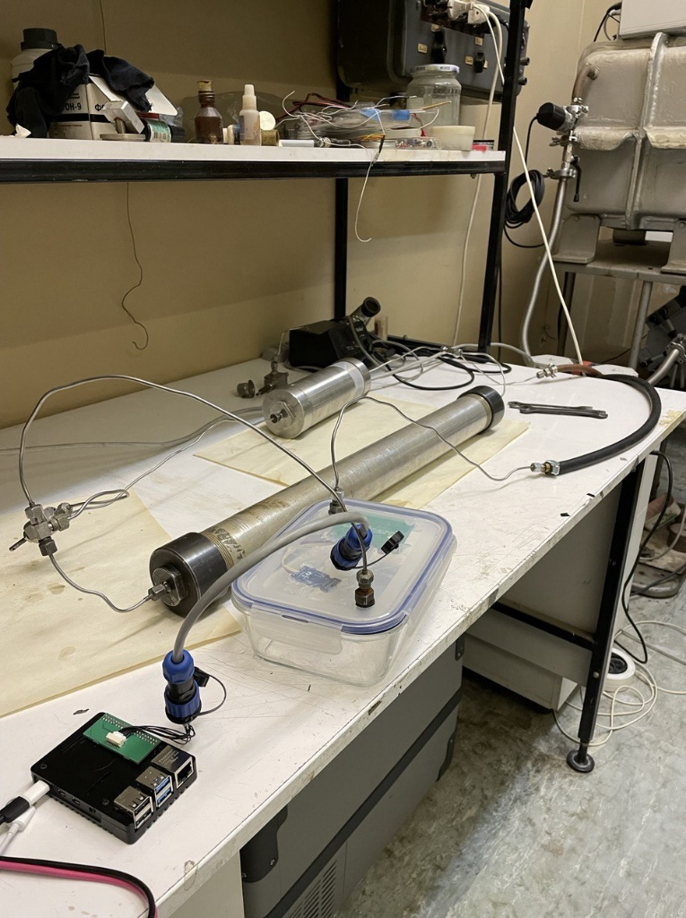

Рисунок – Упрощенная установка для первого шага калибровки (холодильник не показан)

Внутри камеры с помощью холодильника устанавливалась температура из диапазона от 0 до 40 градусов Цельсия, затем в установке с помощью насоса прокачивался воздух, который, проходя через емкость с водой, повышал влажность внутри камеры. С помощью кранов на цилиндрах с водой и силикагелем можно было регулировать уровень влажности. В это время датчик фиксировал показания сенсоров метана, температуры, влажности и давления.

Эксперименты показали, что с ростом абсолютной влажности воздуха отклик сенсора метана меняется, значение напряжения увеличивается. При этом с ростом температуры абсолютная влажность может принимать более высокие значения, таким образом зависимость отклика от параметров среды может выражаться несколькими способами. Были исследованы возможные зависимости напряжения от влажности (линейные, степенные, обратные, экспоненциальные), от температуры, и от температуры и влажности одновременно, были получены коэффициенты и параметры моделей и определены ошибки. Оценка параметров моделей производилась по методу наименьших квадратов (МНК). Модели сравнивались по коэффициентам детерминации, среднеквадратическим ошибкам прогноза и количеству предикторов. Лучший результат показали линейная функция влажности и линейная функция двух переменных (температуры и влажности), что повторяет результаты из статьи (David Bastviken, 2020), их графики представлены на Рисунок 31 и Рисунок 32. Тем не менее окончательный выбор лучшей комбинации моделей осуществлялся только на втором шаге калибровки.

|  |  |  |  |  |  |
| --- | --- | --- | --- | --- | --- |
| № | Функция | Min Adjusted R2 | Max Adjusted R2 | Mean Adjusted R2 | Mean RMSE, В |
| 1 | V0=a*H + b | 0,54 | 0,99 | 0,91 | 0,0068 |
| 2 | V0=a*T + b | 0,60 | 0,98 | 0,86 | 0,0084 |
| 3 | V0=a*H^c + b | 0,62 | 1,00 | 0,93 | 0,0062 |
| 4 | V0=a*T^c + b | 0,60 | 0,99 | 0,84 | 0,0123 |
| 5 | V0 = a*H^b + c*T^d + k | 0,60 | 1,00 | 0,91 | 0,0069 |
| 6 | V0 = a*H + b*T + k | 0,60 | 1,00 | 0,93 | 0,0057 |
| 7 | V0 = a*H/(H + b) | 0,53 | 0,89 | 0,67 | 0,0154 |
| 8 | V0 = a*T/(T + b) | 0,15 | 0,68 | 0,47 | 0,0531 |

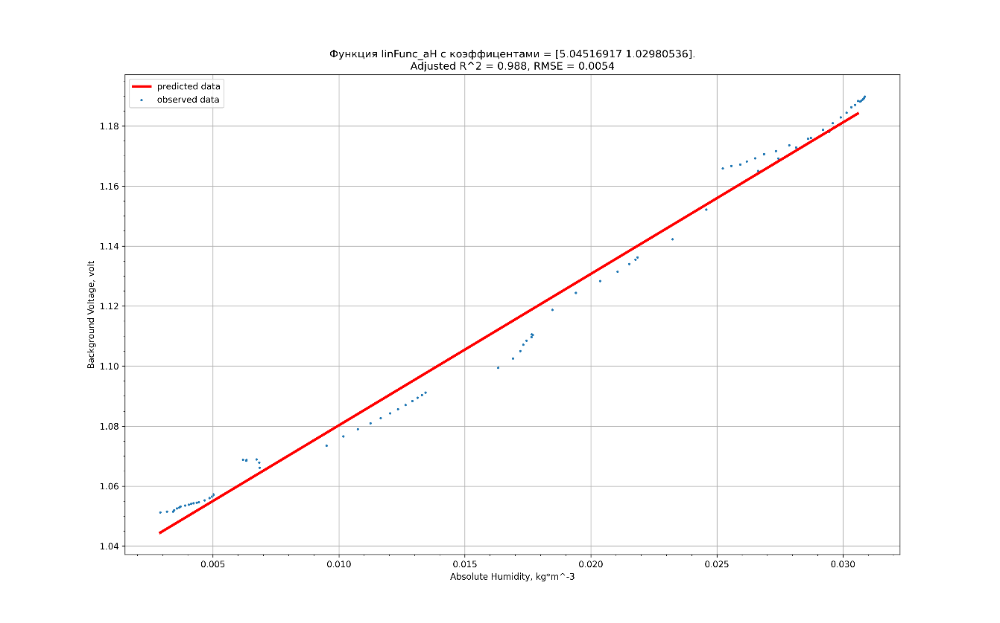

Рисунок

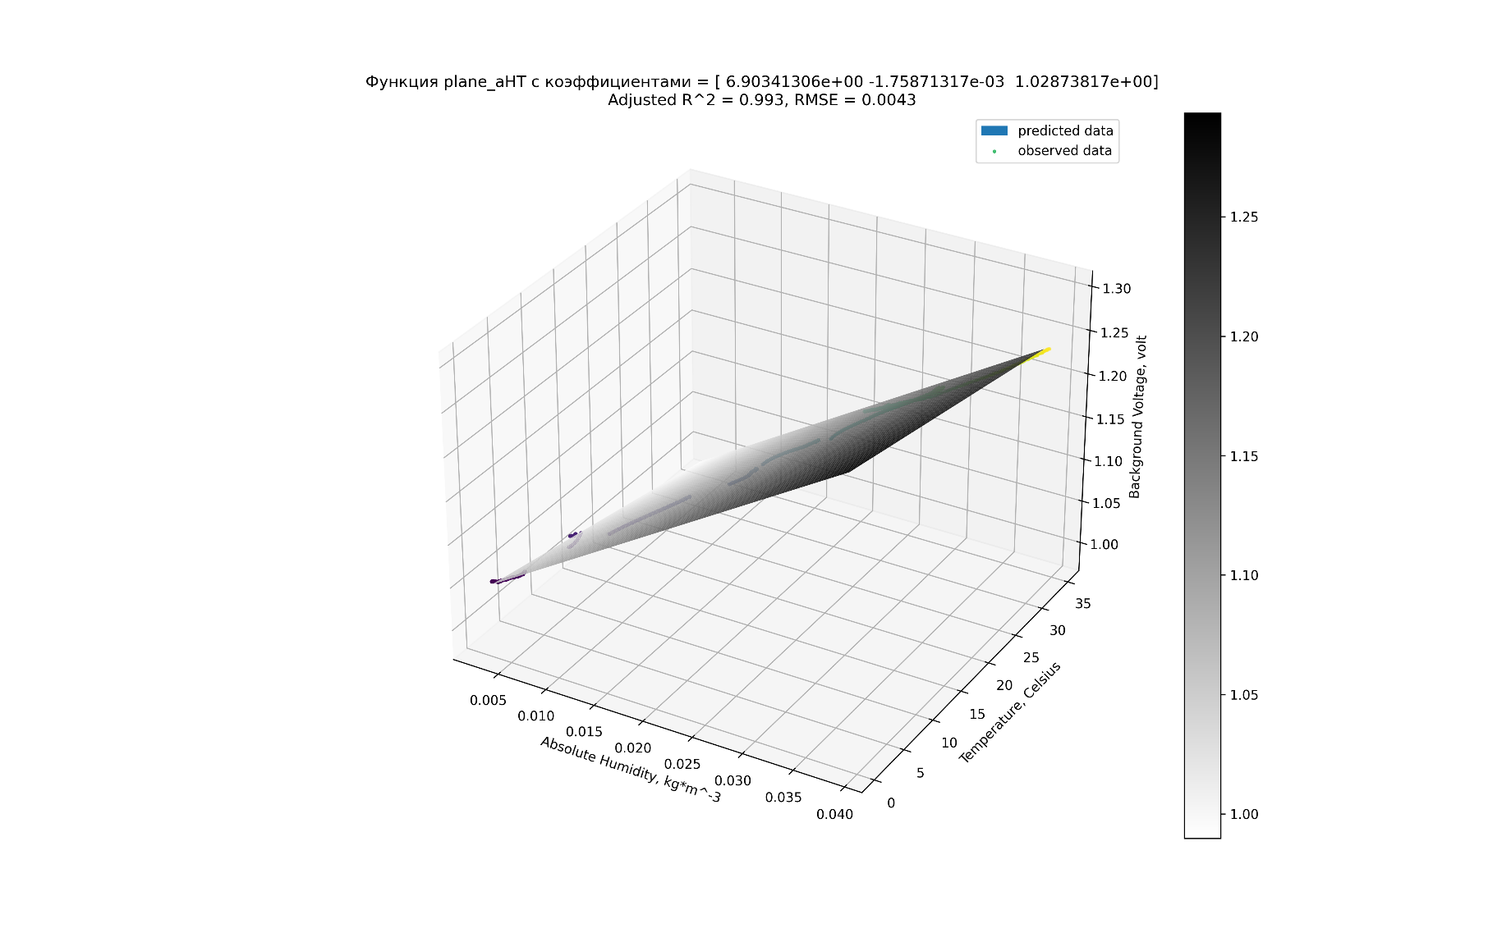

Рисунок

### Второй шаг

Сбор данных для второго шага калибровки проводился с 5 по 8 апреля и с 23 по 27 мая 2022 года в павильоне актинометрии Главной геофизический обсерватории по адресу посёлок Воейково, 87Г, Колтушское сельское поселение, Всеволожский район, Ленинградская область. Здесь была собрана итоговая экспериментальная установка, схема которой описана в разделе 1.3.1, она включила в себя герметичную камеру, холодильную установку, генератор влаги, насос, вентилятор с источником питания, эталонный прибор и сам калибруемый датчик. На рисунках ниже представлены фотографии установки.

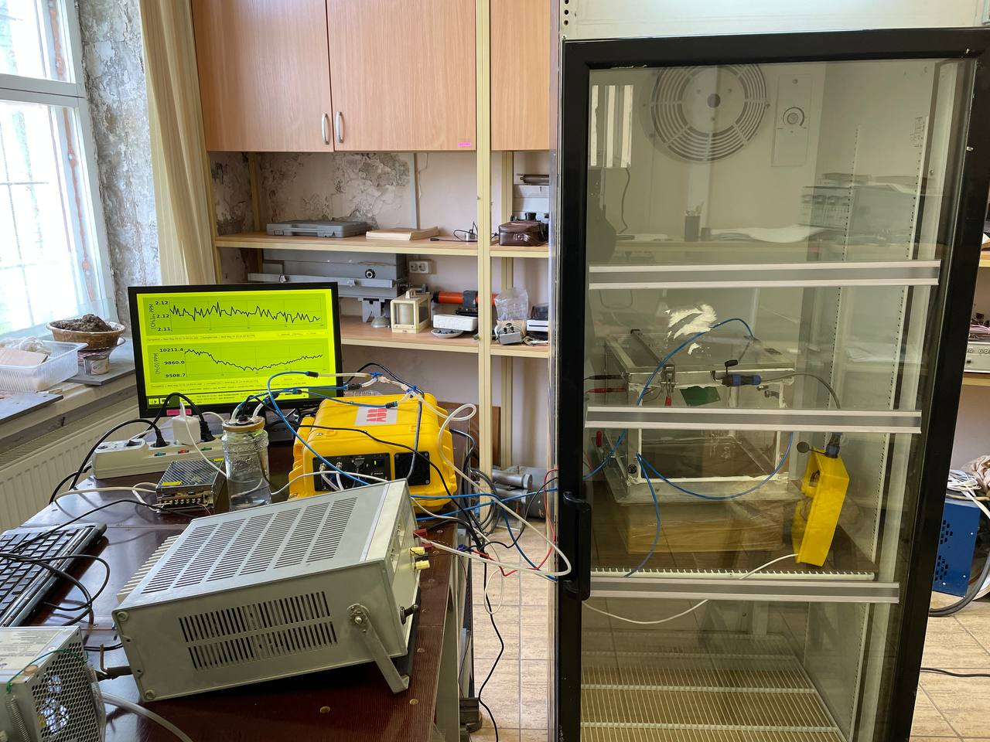

Рисунок – Общий вид экспериментальной установки

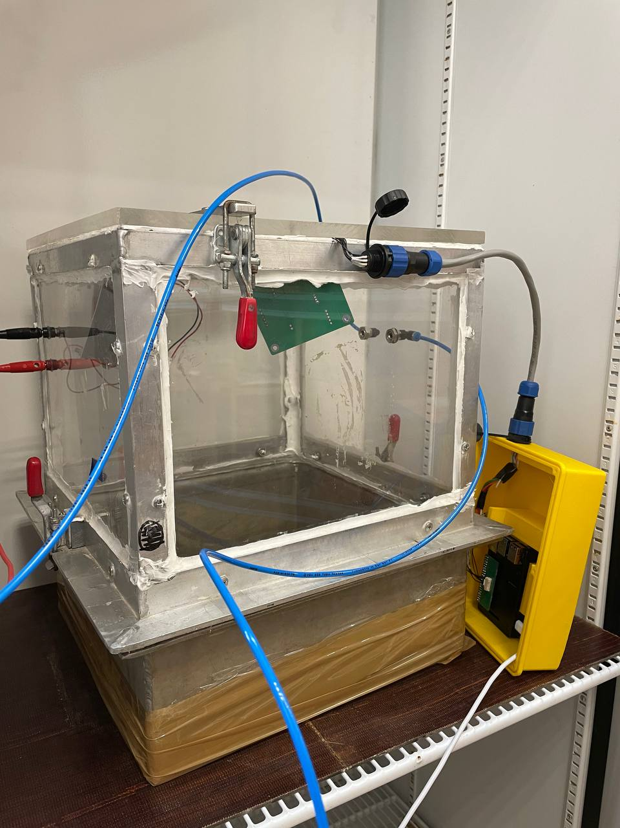

Рисунок – Газовая камера с датчиком внутри холодильника

В качестве эталонного прибора в экспериментах выступал LGR-ICOS™ GLA131-GGA Greenhouse Gas Analyzer, принцип работы которого основан на резонаторной спектроскопии по технологии OA-ICOS.

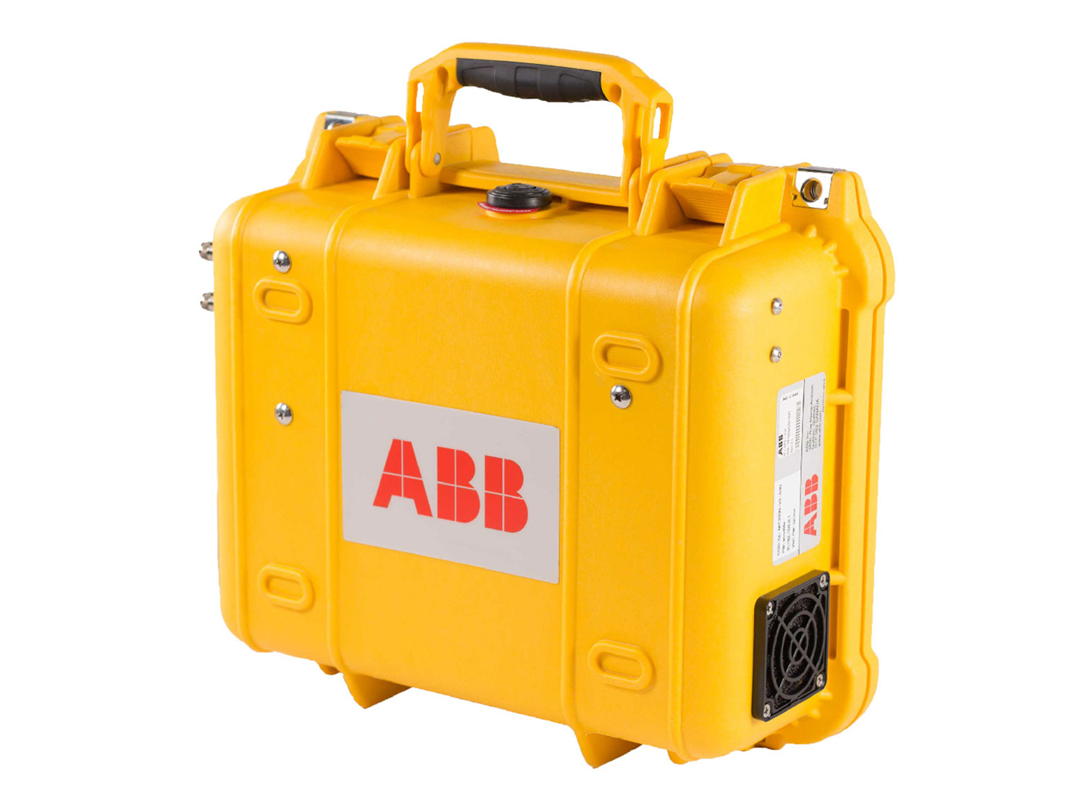

Рисунок 35 – Внешний вид GLA131-GGA Greenhouse Gas Analyzer

Чтобы гарантировать одновременность измерений разработанным прибором и эталонным прибором, во-первых, часы обоих устройств были синхронизированы, во-вторых, была создана замкнутая круговая схема прокачки воздуха, при которой концентрации газа и остальные параметры среды постепенно выравниваются во всем объеме, позволяя сопоставлять данные, собранные в каждый момент времени с двух приборов.

Внутри камеры с помощью холодильника устанавливалась температура из диапазона от 5.3 до 21.8 градусов Цельсия, благодаря встроенному в эталонный прибор насосу воздух в системе прокачивался по кругу, проходя через емкость с водой и ультразвуковым генератором пара и повышая влажность внутри камеры вплоть до 100%. С помощью кранов в магистрали можно было регулировать уровень влажности, повышать или сохранять её уровень постоянным. Для увеличения концентрации метана в системе газонепроницаемый пакет-подушка наполнялся чистым метаном из баллона, после чего через специальный кран с трубкой необходимое количество газа откачивалось в 10 или 100 мл шприц, откуда уже с помощью иглы газ подавался непосредственно в камеру. В процессе медленного введения метана в камеру можно было следить за повышением концентрации на мониторе, который подключался к газоанализатору, и контролировать количество газа в системе. Минимальная концентрация была 2 ppm, она определялась фоновым содержанием метана в чистом воздухе с улицы, максимальная – 100 ppm, определялась максимумом рабочего диапазона газоанализатора.

Датчик фиксировал показания напряжения сенсора метана, температуру, влажность и давление внутри камеры раз в секунду, запись в память запускалась за несколько десятков секунд до введения метана и останавливалась только после выравнивания концентрации и полной стабилизации напряжения в эксперименте, газоанализатор фиксировал концентрацию метана в ppm раз в секунду, ведя запись непрерывно с момента включения.

В ходе второго шага было проведено 17 серий из 356 экспериментов, каждое из которых длилось от 3 до 9 минут (в среднем по 4 минуты), также было проведено несколько более продолжительных экспериментов, в которых изучалось время выхода сенсора метана на режим (длительность установления стабильного значения напряжения после включения накала сенсора при неизменной концентрации метана), а также исследовалось, влияет на ли на концентрацию метана нахождение в камере пластиковых блоков устройства. Подробное описание экспериментов содержится в приложении «Журнал калибровочных экспериментов».

Во время экспериментов было подтверждено, что сенсор реагирует даже на небольшие изменения около-фоновых концентраций метана в воздухе. При повышении содержания метана в воздухе напряжение сенсора увеличивалось. При этом абсолютные значения напряжения зависели так же от температуры и влажности окружающего воздуха. Примеры построенных по сырым данным графиков напряжения сенсора и соответствующих концентраций на газоанализаторе представлены на рисунках Рисунок 36 – Рисунок 43. Видно, что газоанализатору требуется от 30 секунд до 1 минуты для стабилизации показаний содержания метана. Датчику требуется от 1.5 до 2 минут.

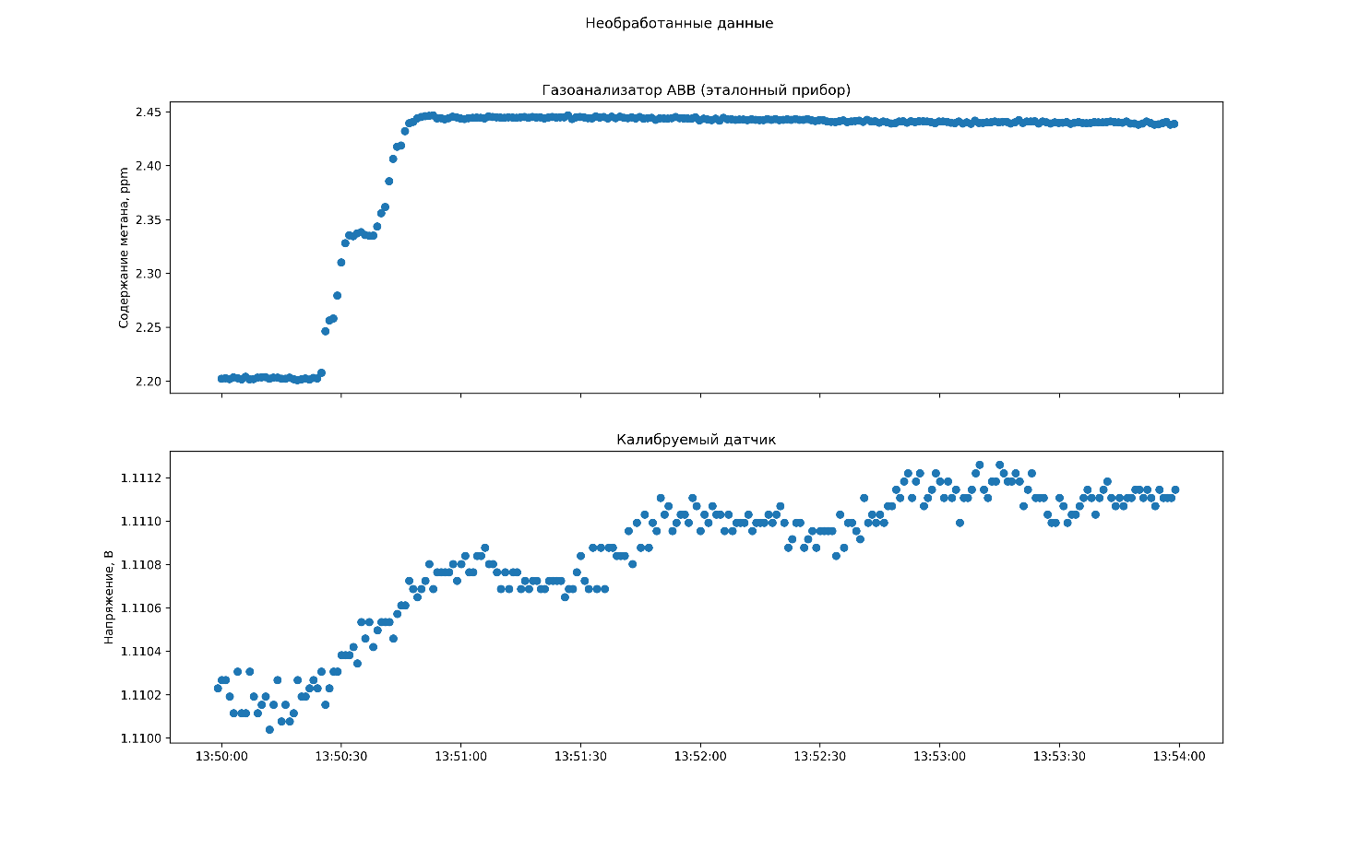

Рисунок – ΔT = 11°C, H2O = 10000 ppmV, P = 1002 hPa. Серия №23 измерение №4

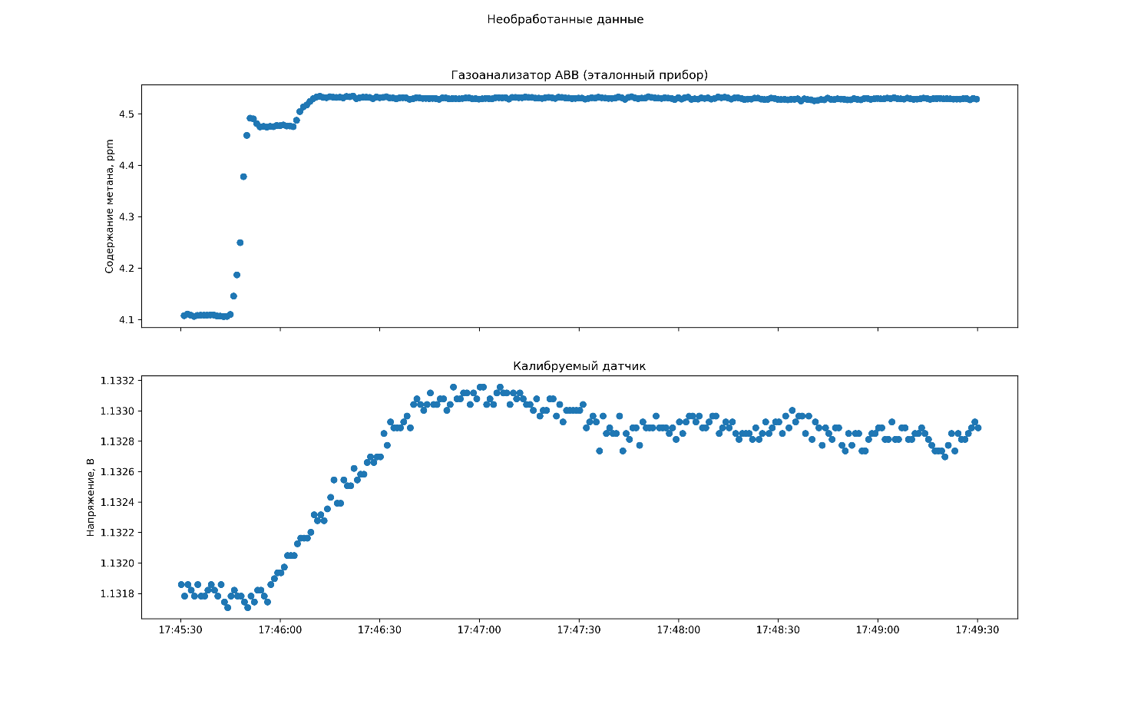

Рисунок – ΔT = 15.5°C, H2O = 17300 ppmV, P = 1005 hPa. Серия №28 измерение №13

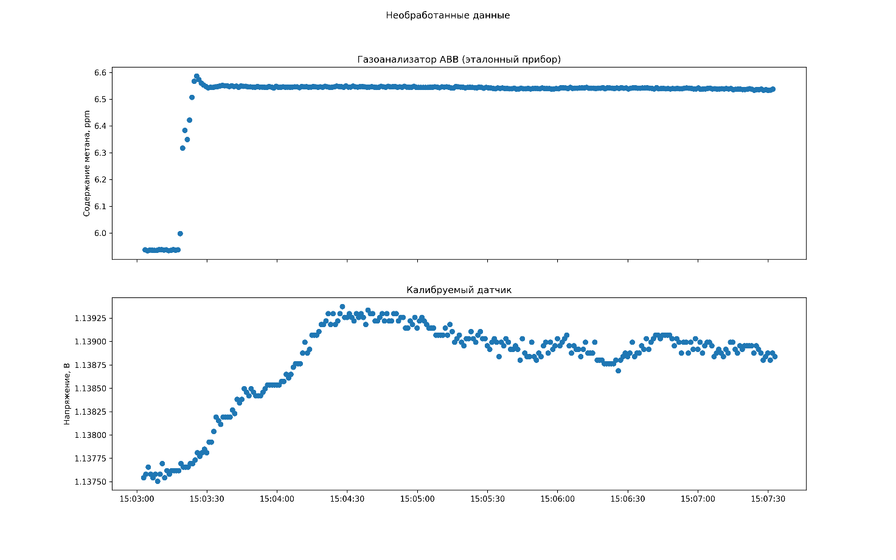

Рисунок – ΔT = 14°C, H2O = 15400 ppmV, P = 1006 hPa. Серия №27 измерение №15

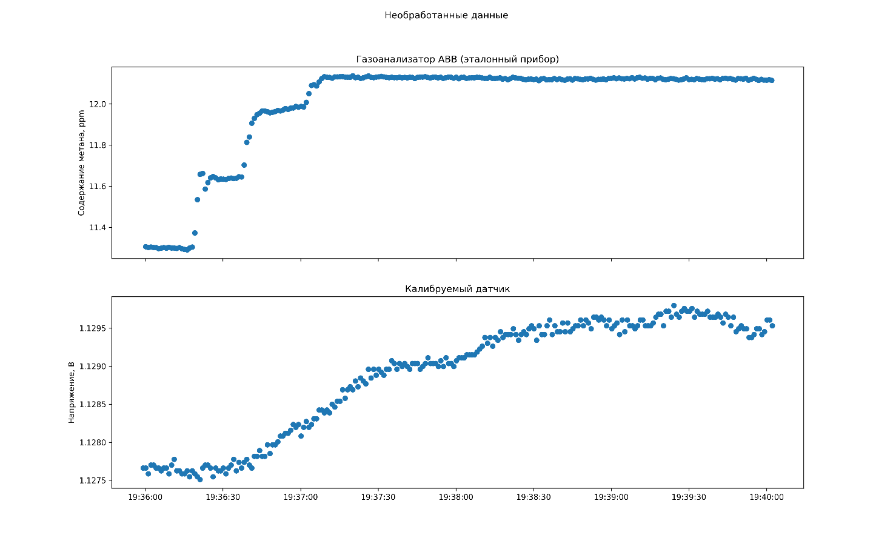

Рисунок – ΔT = 6.6°C, H2O = 9600 ppmV, P = 1005 hPa. Серия №25 измерение №27

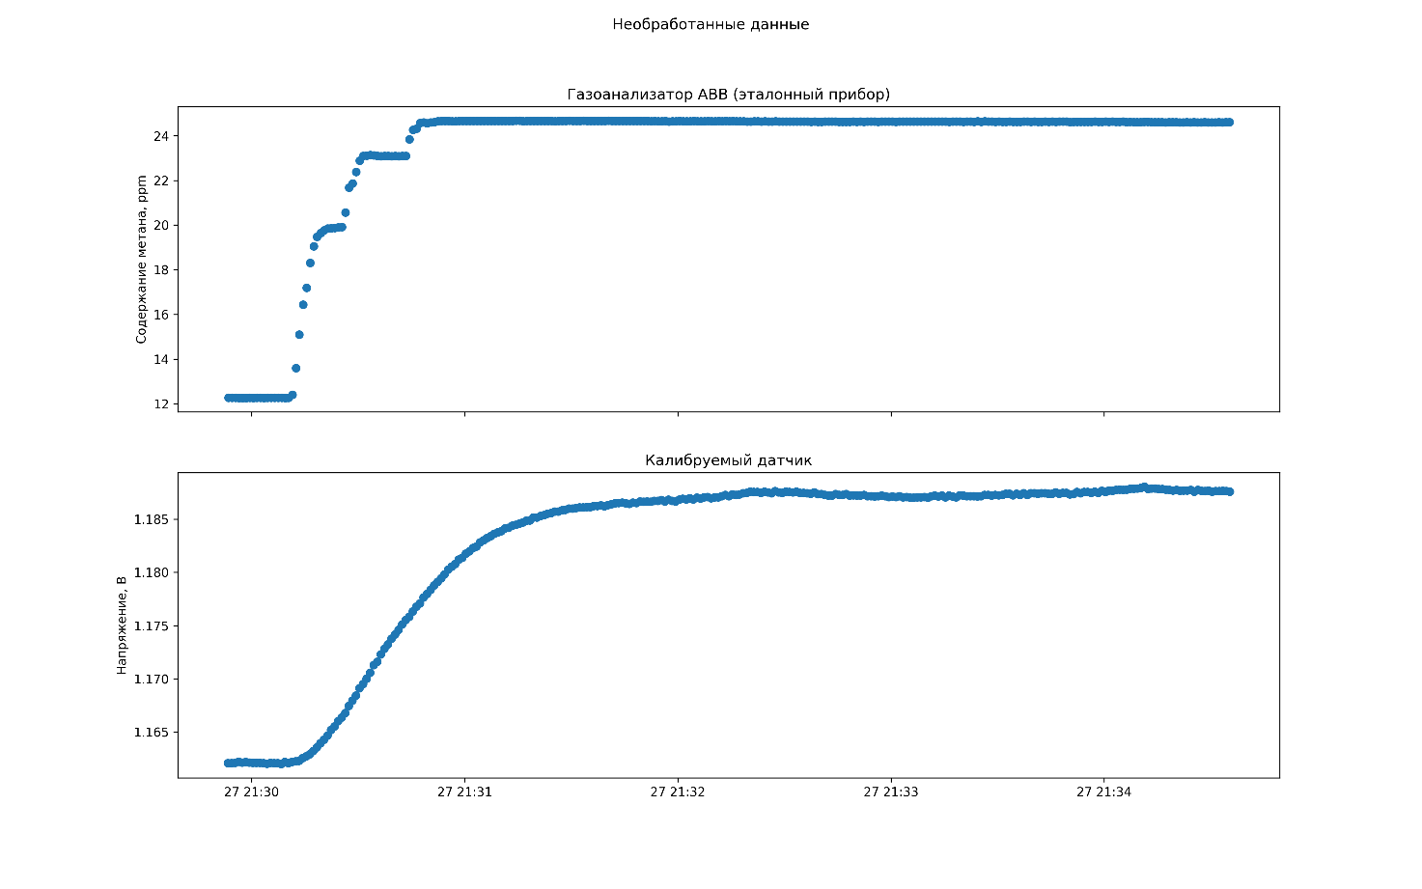

Рисунок – ΔT = 21.7°C, H2O = 24800 ppmV, P = 986 hPa. Серия №39 измерение №6

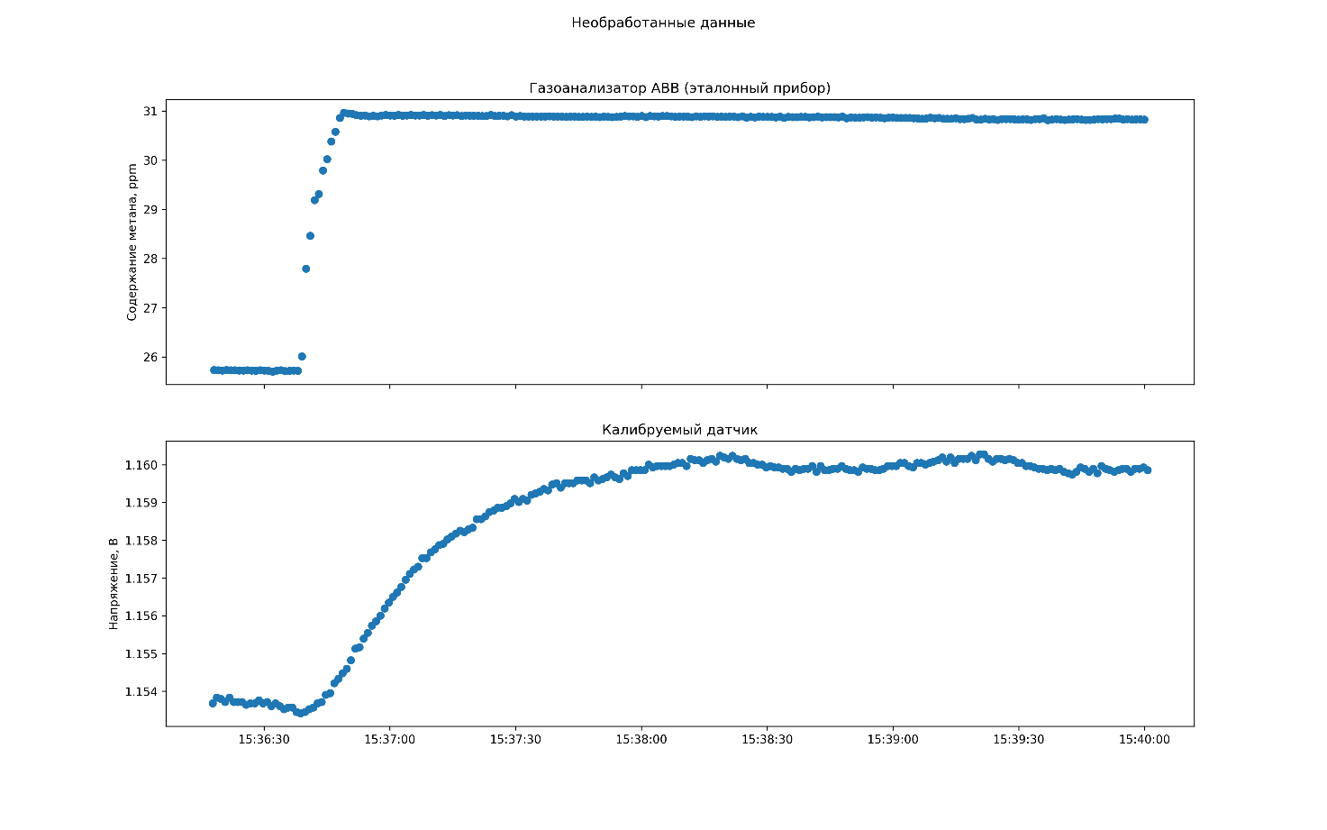

Рисунок – ΔT = 9.7°C, H2O = 11300 ppmV, P = 986 hPa. Серия №36 измерение №8

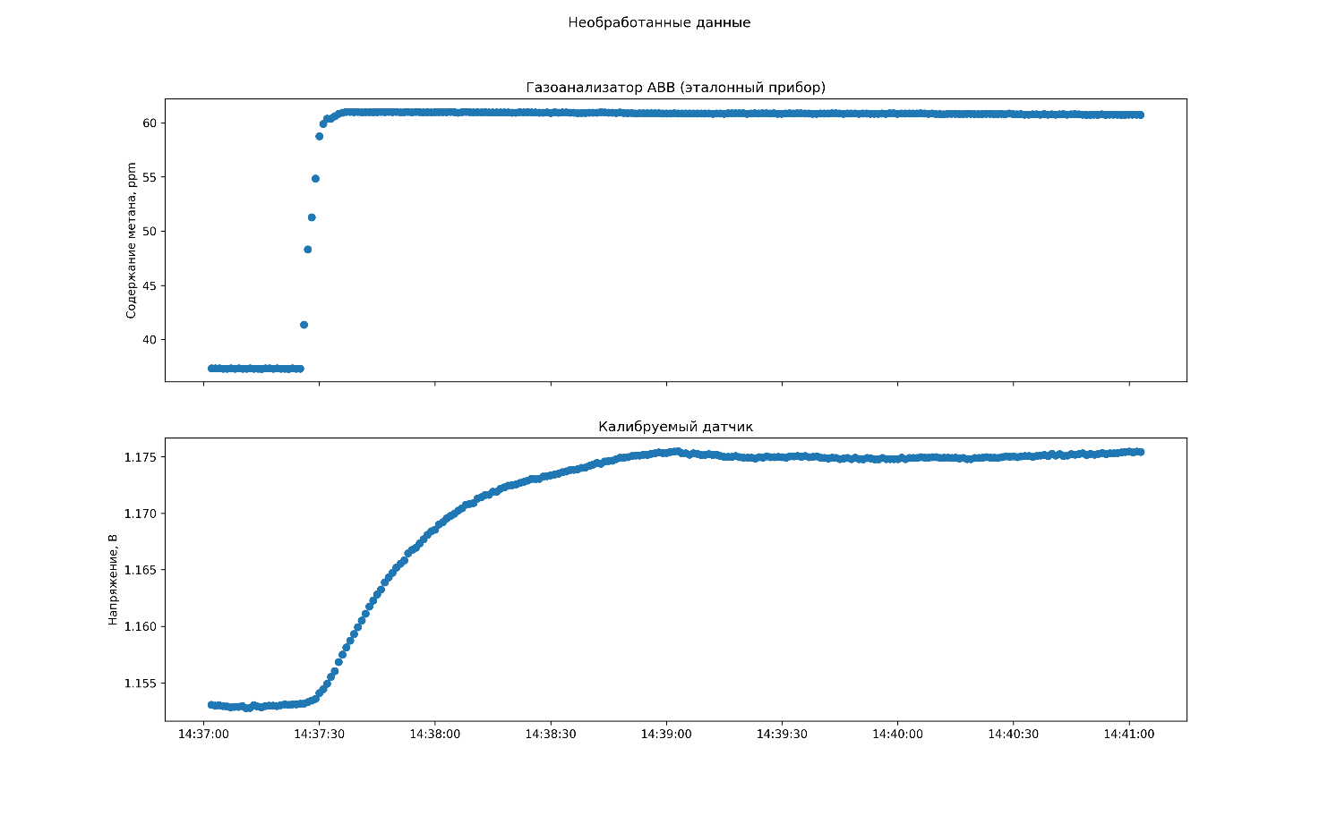

Рисунок – ΔT = 5.5°C, H2O = 8900 ppmV, P = 986 hPa. Серия №35 измерение №10

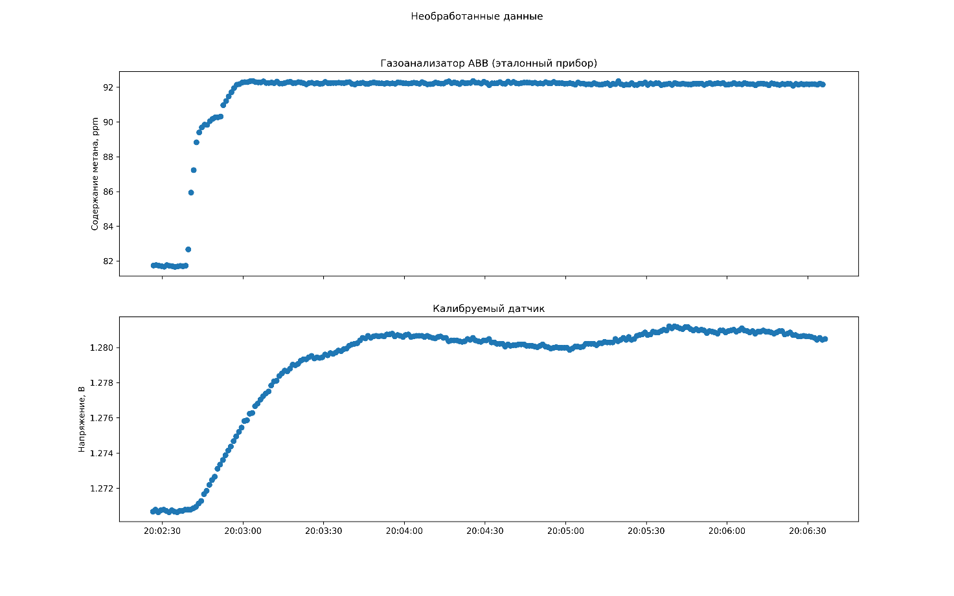

Рисунок – ΔT = 21.7°C, H2O = 25500 ppmV, P = 993 hPa. Серия №31 измерение №43

## Результаты калибровки

Перед началом калибровочного процесса во всех файлах экспериментов были обрезаны данные с начала эксперимента, включая момент ввода метана, до момента выравнивания концентрации. Таким образом для калибровки использовались данные, соответствующие относительно стабильным концентрациям метана.

В процессе калибровки исследовались комбинации функций из первого шага (зависимость V0 от H, T) в сочетании с 5 функциями для второго шага (зависимость CH4 от R, T, H). После построения каждой отдельной калибровки, включающей в себя модели V0 и CH4, полученная модель уточнялась, с помощью нахождения коэффициентов прямой, описывающей соответствие рассчитанных концентраций наблюдаемым. Тем самым в результате калибровки находились все возможные комбинации из трех моделей, среди которых выбирались лучшие по высоким коэффициентам детерминации, малым среднеквадратическим ошибкам прогноза и, при прочих равных, малому количеству предикторов.

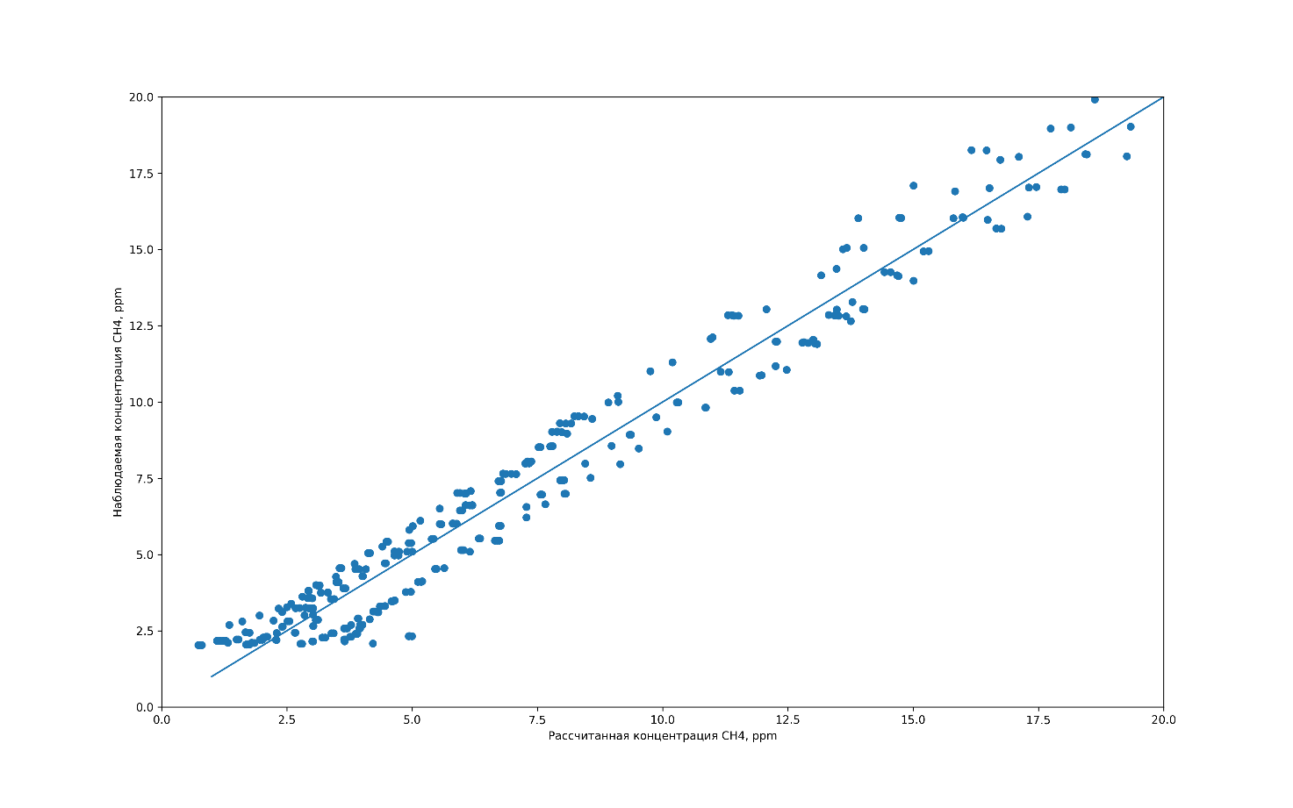

Рисунок – График соответствия рассчитанных датчиком концентраций метана показаниям газоанализатора, до 20 ppm

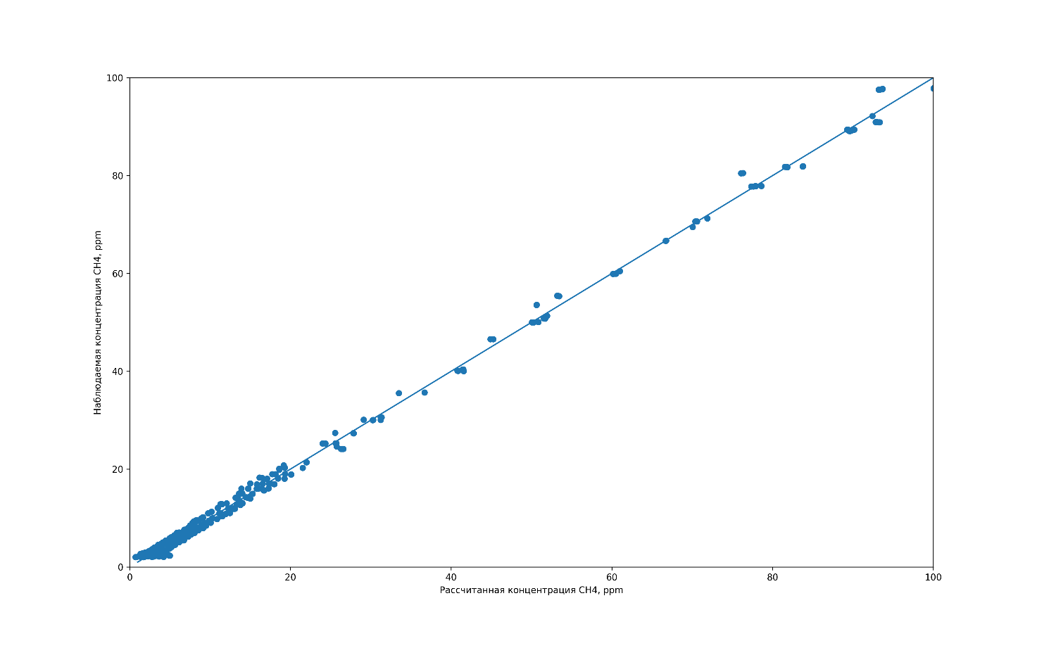

Рисунок – График соответствия рассчитанных датчиком концентраций метана показаниям газоанализатора

## Полевые испытания

Полевые испытания разработанного устройства проводились на Можайском водохранилище в районе деревни Красновидово 28 июня 2022 года.

Задачи, которые решались во время полевого эксперимента:

* Протестировать конструкцию камеры с датчиком на предмет работоспособности на воде;
* Убедиться, что откалиброванный в лабораторных условиях датчик адекватно справляется с измерениями концентраций метана в процессе эмиссии газа из водохранилища, и сравнить его показания с результатами классического отбора проб камерным методом;
* Выбрать итоговую калибровочную модель для дальнейших измерений;

Для решения поставленных задач в камере была дополнительно установлена трубка для отбора проб воздуха шприцом, чтобы иметь возможность сопоставить показания датчика со значениями концентрации метана в пробах после их хроматографии. Также использовалась дополнительная потоковая камера без датчика, откуда одновременно с основной камерой отбирались контрольные пробы для дополнительной верификации.

Эксперимент проходил в два этапа: сначала камеры были размещены на воде у причала, в 10 метрах от берега, где глубина водохранилища достигает 2 метров. Затем камеры размещались с лодки на удалении от берега, где глубина достигает 15 метров. Длительность экспозиции камер составила 40 минут на первом этапе и порядка 1 часа на втором из этапов. Пробы отбирались сразу после размещения камер на воде и в конце экспозиции, каждые по два раза с интервалом 2-4 минуты. Во время второго этапа также были собраны пробы в середине эксперимента. Таким образом в течение эксперимента были отобраны 14 проб воздуха, по 7 проб из каждой камеры. Датчик фиксировал показания раз в секунду, начиная с момента погружения камеры в воду и до момента извлечения ее из воды. Во время измерений на лодке также были дополнительно зафиксированы следующие показатели вне камер: влажность воздуха 48.1%, давление 1000 гПа, температура воздуха 28.1, скорость ветра 0.9 – 1.5 м/с, содержание кислорода в воде 12.75 мг/л, электропроводность 24.2 мкСм/м.

|  |  |
| --- | --- |
| Рисунок – Измерения на причале | Рисунок – Измерения c лодки |

## Результаты полевых испытаний

### Конструкция камеры

Полевые испытания устройства показали, что предложенная конструкция камеры оптимальна, обеспечивает нужную устойчивость на воде и достаточное удобство использования и обслуживания.

Единственный отмеченный недостаток, характерный для всех плавучих камер, – это поднимание краев камеры над поверхностью воды в случае волнения поверхности или при натяжении веревки, которая удерживает камеру вблизи лодки. Это приводит к небольшому изменению состава воздуха в камере и его параметрах, к счастью, данная проблема решается добавлением грузиков на веревку.

Помимо данного исправления конструкции также возможно усовершенствование системы доступа к элементам герметичного блока, поскольку существует необходимость периодического извлечения блока питания, что требует выкручивания шести шурупов при помощи шуруповерта или отвертки и отнимает относительное большое количество времени.

### Измерения

В обоих экспериментах было замечено, что в следствие резкого изменения давления, температуры и влажности при погружении камеры с датчиком на воду, первые 5-10 минут он стабилизирует свои показания. Из чего можно сделать заключение, что для контроля и более точного оценивания потоков следует каждый раз дополнительно отбирать пробы с начальными концентрациями метана сразу после размещения камеры на воде.

Измерения с причала проводились в полдень при палящем солнце, из-за чего воздух в камере нагрелся выше 40 градусов Цельсия, а компьютер Raspberry Pi достиг предела своего рабочего диапазона по температуре. Показания датчика долго стабилизировались, а экспозиция была недостаточно долгой, по сравнению со вторым этапом. Также было выдержано недостаточное количество времени после включения датчика до его погружения на воду. В следствие этих причин первая половина измерения была признана ненадежной, так как не были правильно рассчитаны начальные концентрации метана.

Несмотря на нестабильность в первые минуты, сенсор отчетливо улавливает рост содержания метана внутри камеры, что можно проследить по значениям напряжения на сенсоре в течение времени экспозиции камеры (Рисунок 49).

В то же время итоговая концентрация метана в камере с высокой точностью совпадает с концентрацией в двух пробах.

В ходе измерений флуктуации показаний устройства достигали 0.25 ppm

Отобранные пробы были обработаны при помощи хроматографа Кристалл5000.2 в Институте Физики Атмосферы им. А. М. Обухова РАН.

### Выбор калибровки

С учетом погрешности определения содержания метана в пробах на хроматографе Кристалл 5000.2, которая составляет 0.04 – 0.1 ppm, отклонения в показаниях хроматографа и датчика не превышали 0.2 ppm, за исключением первой точки в экспериментах.

Наибольшее соответствие между показаниями было получено при использовании калибровок под номерами 11, 13, 14, 15 и 16. Отличаются выбранные калибровки только абсолютными значениями концентрации метана в пределах +- 1 ppm, относительные же изменения содержания метана в камере у них совпадают вплоть до 0.2 ppm, причем для пары 13-15 и 11-16 отличия не превышают 0.04 ppm.

В следствие малого количества экспериментов при разных потоках (не были исследованы большие потоки), слишком большого интервала между отборами и недостоверности результатов хроматографии отдельных проб, не представляется возможным на основе собранных данных выбрать единственно верную калибровку. Предлагается продолжить ориентироваться в течение некоторого времени на абсолютные показания содержания метана при разных калибровках и сравнивать их с пробами, прежде чем окончательно определиться с калибровкой.

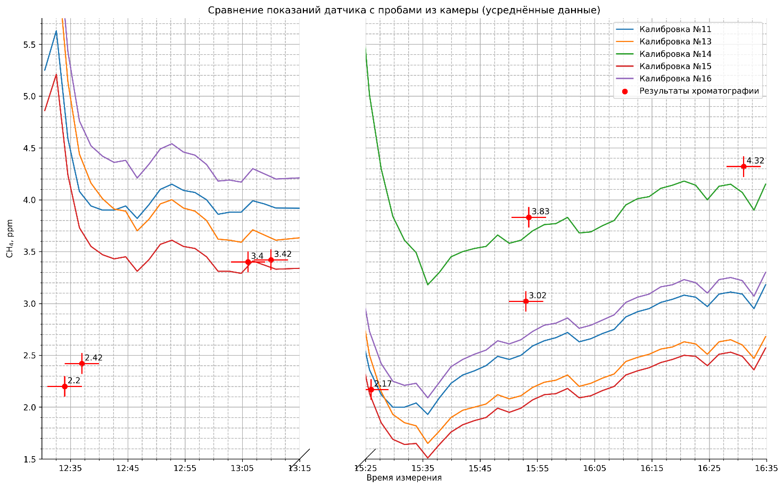

Рисунок – Слева – данные эксперимента с причала, справа – данные эксперимента с лодки.

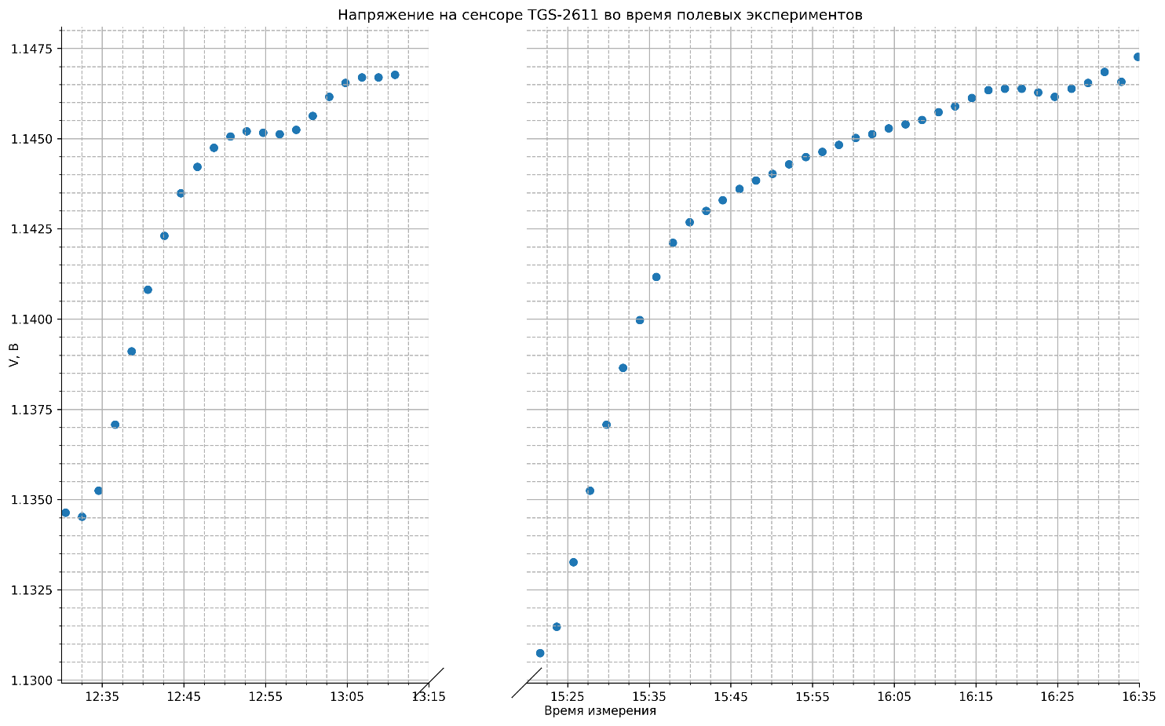

Рисунок

# ЗАКЛЮЧЕНИЕ

В ходе выполнения НИР были решены следующие задачи:

* Произведены выбор и обоснование принципов построения образца датчика метана для плавучих камер.
* Разработано программное обеспечение для устройства.
* Разработан и изготовлен экспериментальный образец датчика метана для плавучих камер.
* Описана методика проведения калибровочных экспериментов.
* Проведена калибровка устройства в лабораторных условиях.
* Проведены исследовательские полевые испытания устройства на водохранилище.

Основные выводы из работы могут быть сформулированы следующим образом:

* Полупроводниковые сенсоры, предназначенные для детектирования концентраций метана порядка 500-10000 ppm, могут быть применены в оценивании около-фоновых эмиссий метана из водохранилищ, чтобы подтверждено в лабораторных и полевых экспериментах.
* Сенсоры требуют серьезной калибровки, включающей в себя определение откликов сенсора при различных температурах, влажностях и давлениях, диапазоны изменения которых соответствует ожидаемым эксплуатационным условиям. Калибровку следует проводить с использованием газоанализаторов, точность которых не ниже 0.05 ppm.
* Текущая точность датчика составляет порядка 1 ppm, что соответствует требованиям ТЗ. Точность измерений возможно значительно повысить, если принять во внимание описанные ниже предложения по усовершенствованию устройства.

Соображения по дальнейшему развитию и улучшению измерительной системы, построенной на полупроводниковых сенсорах:

* Сенсоры температуры, влажности и давления требуют либо замены на более точные аналоги, либо отдельной калибровки, чтобы снизить ошибки при вычислениях концентрации метана.
* Требуются отдельные исследования влияния на отклик сенсора присутствие посторонних газов (водорода, оксидов углерода и прочих). При наличии реакции на другие газы следует добавить сенсоры этих веществ/смесей и учитывать в расчетах присутствие этих компонент.
* Требуются отдельные исследования для определения степени сдвига показаний сенсора со временем в следствие уноса материала, чтобы учесть поправку на эксплуатационную деградацию сенсора.
* Разработанная методика калибровки требует усовершенствования, чтобы максимально приблизить калибровочные эксперименты к реальным условиям и учесть постоянный рост влажности параллельно с ростом концентрации метана в камере.
* Для минимизации ошибок и исключения ситуации, в которой сенсор метана выходит из строя, следует на каждом измерительном устройстве устанавливать несколько отдельно откалиброванных TGS сенсоров и предусмотреть резервную систему определения температуры, влажности и давления.
* Возможно дальнейшее усовершенствование конструкции камеры, чтобы минимизировать риски попадания на плату влаги, а также сократить влияние влажности на показания сенсора. Предлагается рассмотреть вариант, при котором устройство не размещается непосредственно в плавучей камере, а выносится за ее пределы, благодаря добавлению в конструкцию корпуса-кейса с трубками, соединяющими устройство с камерой, и насосом, который позволит выкачивать газ из камеры, прогонять его через область с измерительной платой и возвращать его обратно в исследуемую систему. При этом перед поступлением газа на измерительную плату, воздух можно предварительно осушать при помощи добавления в магистраль силикагеля или иных абсорбентов, не влияющих на газовый состав. Тем самым получится сократить трудозатраты на поддержание герметичности конструкции во время использования на водохранилищах и сузить диапазон исследований в калибровочных экспериментах.
* Использование компьютера типа Raspberry Pi в составе каждого отдельного датчика неоправданно из-за его удорожания более чем в 2 раза в течение года, высокого энергопотребления и сильного перегрева. При развертывании обширной измерительной системы, при которой одновременно происходит измерения в нескольких точках водохранилища, стоит перенести систему сбора данных на микроконтроллеры, при этом один компьютер можно продолжать использовать для связи, получения и хранения данных и управления всеми измерительными устройствами.

Из всего выше сказанного можно заключить, что полученный в научно-исследовательской работе результат более чем удовлетворительный. У данной области исследования есть ясные варианты путей развития устройства, методики калибровки и подхода к экспериментальному определению эмиссии метана из водохранилищ, которые могут являться потенциальным логичным продолжением данной работы.

# Список использованных источников

**David Bastviken Jonatan Nygren, Jonathan Schenk, Roser Parellada Massana, and Nguyen Thanh Duc** Technical note: Facilitating the use of low-cost methane (CH4) sensors in flux chambers – calibration, data processing, and an open-source make-it-yourself logger [Журнал] // Biogeosciences. - 2020 г.. - 17. - стр. 659–3667.

GHG Measurement Guidelines for Freshwater Reservoirs [В Интернете] // The International Hydropower Association (IHA). - 2010 г.. - https://assets-global.website-files.com/5f749e4b9399c80b5e421384/5fa83e0697a884a4f0e30785_GHG%20Measurement%20Guidelines%20for%20Freshwater%20Reservoirs.pdf.

**Kukka-Maaria Erkkilä Anne Ojala, David Bastviken, Tobias Biermann, Jouni J. Heiskanen, Anders Lindroth, Olli Peltola, Miitta Rantakari, Timo Vesala, and Ivan Mammarella** Methane and carbon dioxide fluxes over a lake: comparison between eddy covariance, floating chambers and boundary layer method [Журнал] // Biogeosciences. - 2018 г.. - 15. - стр. 429–445.

**Lehner B., C. Reidy Liermann, C. Revenga, C. Vörösmarty, B. Fekete, P. Crouzet, P. Döll, M. Endejan, K. Frenken, J. Magome, C. Nilsson, J.C. Robertson, R. Rodel, N. Sindorf, and D. Wisser** High-resolution mapping of the world’s reservoirs and dams for sustainable river-flow management [Журнал] // Frontiers in Ecology and the Environment. - 2011 г.. - 9. - стр. 494-502.

**Stuart N. Riddick Denise L. Mauzerall, Michael Celia, Grant Allen, Joseph Pitt, Mary Kang, John C. Riddick** The calibration and deployment of a low-cost methane sensor [Журнал] // Atmospheric Environment. - June 2020 г.. - 230.

**Авакян А. Б.** Многоликие водохранилища – феномен ХХ века [Конференция] // Авакян Актуальные проблемы водохранилищ. Всероссийская конференция с участием специалистов из стран ближнего и дальнего зарубежья. 29 октября – 3 ноября 2002 г., Борок, Россия. - Борок : [б.н.], 2002.

**Гарькуша Д.Н. Фёдоров Ю.А., Тамбиева Н.С.** Пространственно-временные закономерности распределения содержания метана в водохранилищах [Журнал] // Геополитика и экогеодинамика регионов. - 2014 г.. - стр. 450-455.

**Гречушникова М. Г. Школьный Д. И.** Оценка эмиссии метана водохранилищами россии [Журнал] // Водное хозяйство России: проблемы, технологии, управление. - 2019 г..

**Гречушникова М.Г. Репина И.А., Степаненко В.М., Казанцев В.С., Артамонов А.Ю., Варенцов М.И., Ломова Д.В., Мольков А.А., Капустин И.А.** Пространственно-временны́е изменения содержания и эмиссии метана в водохранилищах с различным коэффициентом водообмена [Журнал] // Известия Русского географического общества. - Москва : ФГУП «Издательство «Наука», 2018 г.. - 5 : Т. 150.

**Коллектив авторов под редакцией Георгиевского В. Ю.** Научно-прикладной справочник: Многолетние характеристики притока воды [Книга]. - Санкт-Петербург : ООО «РПЦ Офорт», 2017.

**Миндубаев Антон Зуфарович Белостоцкий Дмитрий Евгеньевич, Минзанова Салима Тахиятулловна, Миронов Владимир Федорович, Алимова Фарида Кашифовна, Миронова Любовь Геннадьевна, Коновалов Александр Иванович** Метаногенез: биохимия, технология, применение [Журнал] // Ученые записки Казанского университета. Серия Естественные науки. - 2010 г.. - 2 : Т. 152. - стр. 178-191.